TRƯỜNG CAO ĐẲNG THỰC HÀNH FPT POLYTECHNIC

# DỰ ÁN 1

##### Đề tài: Website bán sách

Giảng viên hướng dẫn : Nguyễn Văn Lương

Sinh viên thực hiện : Nguyễn Thị Hạnh –PH34748

: Nguyễn Hữu Phú – PH33261

: Nguyễn Thế Dương – Ph33240

Lớp : WD18312

##### HÀ NỘI – 2023



## LỜI MỞ ĐẦU

Hiện nay, những doanh nghiệp vừa và nhỏ trong nước đang phải đối mặt với sự cạnh tranh ngày càng tăng trên một thị trường với xu hướng toàn cầu. Để thành công trong môi trường mới này, họ phải thích ứng nhanh và sản phẩm với chi phí thấp đồng thời phải có chất lượng, từ đó đòi hỏi nhà quản lý phải có những thông tin về chi phí đầy đủ, chính xác và được cập nhập. Hệ thống quản lý các danh mục truyện dựa vào việc sử dụng giấy bút và excel sheet để xử lý đôi lúc sẽ mất đi sự chính xác và tốn rất nhiều thời gian trong việc quản lý khi mà lao động trực tiếp không còn chiếm một tỉ trọng đáng kể như trước nữa. Xuất phát từ những nguyên nhân trên, sau một thời gian thực tập kết hợp với những hiểu biết có được về bộ máy làm việc của việc mua, đọc truyện, … và một số dịch vụ mua sách cũng như hoạt động tại cửa hàng. Kiến thức có được tại trường học, nhóm em quyết định chọn đề tài của dự án một “Xây dựng một trang website quản lý việc mua , bán sách trên sàn thương mại điện tử”. Do kiến thức còn hạn hẹp và thời gian làm ngắn nên báo cáo không tránh khỏi sai sót, rất mong sự đóng góp ý kiến của thầy cô và để báo cáo được hoàn chỉnh hơn.

Em xin cảm ơn!

MỤC LỤC

DỰ ÁN 1 1

LỜI MỞ ĐẦU 2

CHƯƠNG 1: GIỚI THIỆU CHUNG 7

1. Thông tin giảng viên giảng dạy 7

2. Các thành viên trong nhóm 7

CHƯƠNG 2: TỔNG QUAN DỰ ÁN 8

2.1. Lý do chọn đề tài 8

2.2. Mục tiêu của đề tài 8

2.2.1 Xây dựng được trang web bán sách đáp ứng các tính năng : 8

2.3. Các công cụ và công nghệ sử dụng 9

2.4. Kết quả dự kiến đạt được 10

2.4.1 Phân tích thiết kế phần mềm 10

2.4.2 Xây dựng thành công cơ sở dữ liệu 10

2.4.4 Thiết kế giao diện và phát triển Website 11

2.4.5 Thiết kế chức năng cho website 12

CHƯƠNG 3: PHÂN TÍCH THIẾT KẾ 14

3.1. Phân tích Usecase 14

3.1.1. Các tác nhân của hệ thống 14

3.1.2. Biều đồ Usecase tổng quát 14

3.2. Biểu đồ UseCase phân rã 17

3.3 Biều đồ hoạt động 23

3.3.1 Biểu đồ phân tích chức năng đăng ký 23

3.3.2 Biểu đồ phân tích chức năng đăng nhập 24

3.3.3 Biểu đồ phân tích chức năng quên mật khẩu 25

3.3.4 Biểu đồ phân tích chức năng thông tin tài khoản 26

3.3.5 Biều đồ phân tích chức năng tìm kiếm sản phẩm 26

3.3.6 Biểu đồ phân tích chức năng bình luận 27

3.3.7 Biểu đồ phân tích chức năng mua ngay 28

3.3.8 Biều đồ phân tích chức năng mua hàng qua giỏ hàng 29

3.3.9 Biểu đồ phân thích chức năng liên hệ (chatbox) 30

3.3.10 Biểu đồ phân tích chức năng quản lý bộ truyện 31

3.3.11 Biểu đồ phân tích chức năng quản lý sản phẩm 32

3.3.12 Biểu đồ phân tích chức năng quản lý đơn hàng 33

3.3.13 Biều đồ chức năng quản lý tài khoản 34

3.3.14 Biểu đồ phân tích chức năng thống kê 35

CHƯƠNG 4: THIẾT KẾ HỆ THỐNG 36

4.1. Thiết kế giao diện Admin 36

4.1.2 Thiết kế giao diện thống kê 36

4.1.3 Thiết kế giao diện quản lý loại truyện 37

4.1.3.1 Thiết kế giao diện trang danh sách 37

4.1.3.2 Thiết kế giao diện trang thêm mới 37

4.1.4 Thiết kế giao diện quản lý bộ truyện 38

4.1.4.1 Thiết kế giao diện trang danh sách 38

4.1.4.2 Thiết kế giao diện trang thêm mới 38

4.1.5 Thiết kế giao diện quản lý tác giả 39

4.1.5.1 Thiết kế giao diện trang danh sách 39

4.1.5.2 Thiết kế giao diện trang thêm mới 39

4.1.6 Thiết kế giao diện quản lý nhà phát hàng 40

4.1.6.1 Thiết kế giao diện trang danh sách 40

4.1.6.2 Thiết kế giao diện trang thêm mới 40

4.1.7 Thiết kế giao diện quản lý nhà xuất bản 41

4.1.7.1 Thiết kế giao diện trang danh sách 41

4.1.7.2 Thiết kế giao diện trang thêm mới 41

4.1.8 Thiết kế giao diện quản lý sản phẩm (Sách) 42

4.1.8.1 Thiết kế giao diện trang danh sách 42

4.1.8.2 Thiết kế giao diện trang thêm mới 42

4.1.9 Thiết kế giao diện quản lý đơn hàng 43

4.1.9.1 Thiết kế giao diện trang danh sách 43

4.1.9.2 Thiết kế giao diện danh sách trạng thái đơn hàng 43

4.1.10 Thiết kế giao diện quản lý bình luận 44

4.1.11 Thiết kế giao diện quản lý tài khoản 44

4.1.11.1 Thiết kế giao diện trang danh sách 44

4.1.11.2 Thiết kế giao diện trang thêm mới 45

4.2. Thiết kế giao diện Client 46

4.2.1 Thiết kế giao diện trang chủ Client 46

4.2.1 Thiết kế giao diện trang sản phẩm 47

4.2.2 Thiết kế giao diện trang giới thiệu 48

4.2.3 Thiết kế giao diện trang liên hệ 48

4.2.4 Thiết kế giao diện trang bộ truyện 49

4.2.5 Thiết kế giao diện trang chi tiết sản phẩm 50

4.2.6 Thiết kế giao diện trang giỏ hàng 51

4.2.7 Thiết kế giao diện trang tài khoản 52

4.2.8 Thiết kế giao diện trang mua hàng 53

4.2.9 Thiết kế trang thông tin đơn hàng 54

CHƯƠNG 5: XÂY DỰNG CƠ SỞ DỮ LIỆU 55

5.1. Cơ sở dữ liệu 55

5.2. Chi tiết cơ sở dữ liệu 55

5.2.1. Bảng users – người dùng 55

5.2.2. Bảng quyen – vai trò người dùng 56

5.2.3. Bảng dia_chi 57

5.2.4. Bảng tac_gia 57

5.2.5. Bảng nha_phat_hanh 57

5.2.6. Bảng nha_xuat_ban 58

5.2.7. Bảng loai_san_pham 58

5.2.8. Bảng bo_truyen 59

5.2.9. Bảng san_pham 59

5.2.10. Bảng anh_san_pham 60

5.2.11. Bảng chi_tiet_bo_truyen 61

5.2.12. Bảng binh_luan - bình luận đánh giá 61

5.2.13. Bảng gio_hang 62

5.2.14. Bảng don_hang 62

5.2.15. Bảng chi tiết chi_tiet_don_hang 63

5.2.16. Bảng chi tiết chi_tiet_don_hang_bo_truyen 63

5.2.17. Bảng trang_thai_do_hang 64

5.2.18. Bảng ho_don 64

5.2.19. Bảng chatbox 65

KẾT LUẬN 65

1.Thời gian phát triển dự án 65

3. Mức độ hoàn thành dự án: 66

4.Những khó khăn rủi ro gặp phải và cách giải quyết 66

5.Kế hoạch phát triển trong tương lai 66

# CHƯƠNG 1: GIỚI THIỆU CHUNG

### Thông tin giảng viên giảng dạy

- Họ và tên : Nguyễn Văn Lương

- Đơn vị : Giảng viên bộ môn CNTT

- Điện thoại : 0978811522

- Email: luongnv16@fpt.edu.vn

### Các thành viên trong nhóm

- Họ và tên trưởng nhóm :Nguyễn Hữu Phú

- Ngày sinh : 25/10/2004

- Mã sinh viên :PH33261

- Lớp : WE18312

- Số điện thoại: 0332209082

- Email : Phunhph33261@fpt.edu.vn

Danh sách các thành viên trong nhóm

|  |  |  |  |
| --- | --- | --- | --- |
| **TT** | **Họ và tên** | **Mã sinh viên** | **Email** |
| 1 | Nguyễn Hữu Phú | PH33261 | Phunhph33261@fpt.edu.vn |
| 2 | Nguyễn Thế Dương | Ph33240 | Duongntph33240@fpt.edu.vn |
| 3 | Nguyễn Thị Hạnh | Ph34748 | Hanhntph34748@fpt.edu.vn |

# CHƯƠNG 2: TỔNG QUAN DỰ ÁN

### Lý do chọn đề tài

Lý do chúng tôi chọn đề tài “Website bán sách” Từ khi internet phổ biến, hay nói đúng hơn, khi thông tin được truyền tải nhiều hơn trên internet chúng ta tận dụng nó như một kênh thông tin hữu hiệu. Không chỉ báo chí truyền thông và phát triển xã hội, mà cả các thông tin, kiến thức chuyên môn cũng được thể hiện trên website nhằm đưa kiến thức gần hơn đến mọi người. Đặc biệt ngày nay, khi xã hội càng hiện đại hóa, công nghiệp hóa thì nhu cầu sử dụng mạng xã hội ngày càng tăng. Thay vì phải ra ngoài mua sách và mất thời gian lựa chọn thì chúng ta chỉ cần ở nhà mua hàng , tất cả mọi loại sách chúng ta cần đều có. Vì vậy, tạo nên một website bán sách đáp ứng được nhu cầu của khách hàng và xã hội mang lại cho khách hàng nhiều trải nghiệm tốt, thân thiện, giúp ích được mọi người về công việc và tiết kiệm được thời gian.

## 2.2. Mục tiêu của đề tài

### 2.2.1 Xây dựng được trang web bán sách đáp ứng các tính năng :

+ Đối với người quản lý trang web có các tính năng dự kiến : quản lý loại truyện, quản lý bộ sách, quản lý sách, quản lý đơn hàng, quản lý tác giả, quản lý nhà xuất bản, quản lý nhà phát hành, quản lý tài khoản, quản lý bình luận, chatbox.

+ Đối với người dùng trang web có các tính năng dự kiến : Tìm kếm, mua hàng, đăng nhập, đăng ký, bình luận, đánh giá, chabox, thanh toán online.

### 2.3. Các công cụ và công nghệ sử dụng

|  |  |  |
| --- | --- | --- |
| Vì sao PHP lại lấy logo hình con voi ? | Tập tin:GitHub Invertocat Logo.svg – Wikipedia tiếng Việt | Javascript Logo Photos and Images |
| Modifica html e css sulla tua pagina web | Modifica html e css sulla tua pagina web | Tập tin:Figma-logo.svg – Wikipedia tiếng Việt |
| Introduction to xampp | PPT | Phần mềm PhpStorm, một PHP IDE thông minh và chuyên nghiệp | Visual Studio Code – Các ứng dụng của Microsoft |
| File:Cốc Cốc logo.svg - Wikipedia | Tổng hợp hơn 90 về hình gg meet mới nhất - coedo.com.vn | Tải Logo Zalo Vector file: AI, CDR, SVG, PNG | Chuẩn, Nét |
|  | Bootstrap (front-end framework) - Wikipedia |  |

## 2.4. Kết quả dự kiến đạt được

### 2.4.1 Phân tích thiết kế phần mềm

+ Xác nhận các tác nhân của Website

+Thiết kế được usecase tổng quan cho Website website

+ Phân tích usecase của Website

+Thiết kế được usecase phân rã cho Website website

### 2.4.2 Xây dựng thành công cơ sở dữ liệu

+ Thiết kế được bảng users

+ Thiết kế được bảng quyen

+ Thiết kế được bảng dia_chi

+ Thiết kế được bảng tac_gia

+ Thiết kế được bảng nha_phat_hanh

+ Thiết kế được bảng nha_xuat_ban

+ Thiết kế được bảng loai_san_pham

+ Thiết kế được bảng bo_truyen

+ Thiết kế được bảng san_pham

+ Thiết kế được bảng binh_luan

+ Thiết kế được bảng anh_san_pham

+ Thiết kế được bảng chi_tiet_bo_truen

+ Thiết kế được bảng gio_hang

+ Thiết kế được bảng don_hang

+ Thiết kế được bảng chi_tiet_don_hang

+ Thiết kế được bảng chi_tiet_don_hang_bo_truyen

+ Thiết kế được bảng ho_don

+ Thiết kế được bảng trang_thai_don_hang

+ Thiết kế được bảng chatbox

### 2.4.4 Thiết kế giao diện và phát triển Website

+ Thiết kế trang đăng nhập

+ Thiết kế được layout trang quản trị

+ Thiết kế được các trang quản lý

+ Thiết kế được trang thống kê

+ Thiết kế được trang chatbox

+ Thiết kế được layout người dùng

+ Thiết kế được trang chủ người dùng

+ Thiết kế được trang chi tiết sản phẩm

+ Thiết kế được trang sản phẩm

+ Thiết kế được trang bộ truyện

+ Thiết kế được trang giỏ hàng

+ Thiết kế trang user ( tài khoản)

+ Thiết kế dược trang chi tiê đơn hàng

+ Thiết kế trang mua hàng

### 2.4.5 Thiết kế chức năng cho website

+ Quản lý thống kê

+ Quản lý bộ truyện

+ Quản lý loại truyện

+ Quản lý tác giả

+ Quản lý nhà phát hành

+ Quản lý nhà xuất bản

+ Quản lý sản phẩm

+ Quản lý đơn hàng

+ Quản lý bình luận

+ Quản lý tài khoản

+ Xuất hoá đơn

+ Gửi email thông báo đơn hàng

+ Gửi email quên mật khẩu

+ Xuất file excel cho kế toán

+ Mua hàng có thanh toán vnpay

+ Tìm kiếm sản phẩm

+ Mua hàng thông qua giỏ hàng có thanh toán vnpay

+ Mua hàng theo bộ truyện có thanh toán vnpay

+ Chat trược tuyến

+ Chat trược tuyến (AI)

+ Theo dõi bộ truyện

# CHƯƠNG 3: PHÂN TÍCH THIẾT KẾ

## 3.1. Phân tích Usecase

### 3.1.1. Các tác nhân của hệ thống

#### Bảng 3.1.1.1. Tác nhân hệ thống

|  |  |  |
| --- | --- | --- |
| **TT** | **Tên Actor** | **Nhiệm vụ** |
| 1 | Admin | Quản lý hệ thống và thống kê |
| 2 | Khách hàng | Mua hàng, xem thông tin sản phảm, tìm kiếm, bình luận, đánh giá |
| 3 | Nhân viên | Quản lý đơn hàng, xuất hóa đơn, quản lý bình luận |
| 4 | Cộng tác viên | Hỗ trợ nhân viên, trả lời tin nhắn khách hàng |

### 3.1.2. Biều đồ Usecase tổng quát

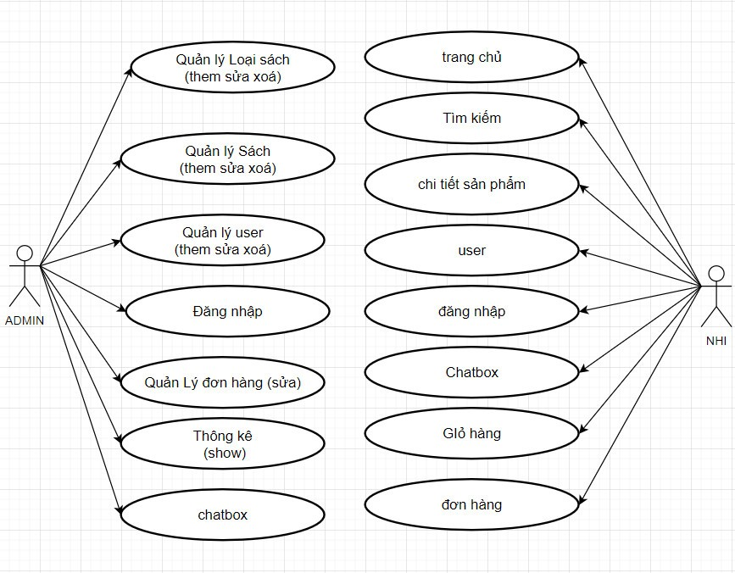

Đây là biểu đồ usecase tổng quát của hệ thống, nó cho ta biết được những tác nhân của hệ thống đồng thời thể hiện được các chức năng chính mà hệ thống có.

#### Bảng 3.1.2.1 Phân tích các usecase của hệ thống

|  |  |  |
| --- | --- | --- |
| STT | Tên Usercase | Ý nghĩa |
| 1 | Đăng nhập | Chức năng này giúp người dùng xác nhận được danh tính của họ và truy cập |
| 2 | Quản lý loại sách | Chức năng này để admin quản lý toàn bộ các loại sản phẩm trong hệ thống |
| 3 | Quản lý sách | Chức năng này để admin quản lý toàn bộ các sản phẩm trong hệ thống |
| 4 | Quản lý user | Chức năng này để quản trị hệ thống có thể đăng nhập vào hệ thống, sử dụng toàn bộ chức năng quản lý trang web bán sách và giúp khách hàng đăng nhập vào trang web với đầy đủ thông tin đáp ứng đủ điều kiện để mua hàng |
| 5 | Quản lý đơn hàng | Chức năng này để admin quản lý toàn bộ các đơn hàng của khách hàng |
| 6 | Thống kê | Chức năng này để admin biết được về doanh thu, lượng hàng còn trong kho, lượng đơn hàng đã giao hàng tháng |
| 7 | Chatbox | Chức năng giúp khách hàng và cộng tác viên của web có thể hỗ trợ giải đáp thắc mắc sớm nhất thông qua việc trao đổi trực tiếp |
| 8 | Trang chủ | Chức năng giúp khách hàng có thể thấy một vài sản phẩm mới, sản phẩm theo loại của web |
| 9 | Tìm kiếm | Chức năng này giúp khách hàng có thể tìm thấy sản phẩm nhanh chóng và chính xác, đồng thời giúp khác hàng có thể lọc sản phẩm ra loại mà khách hàng hướng tới |
| 10 | Chi tiết sản phẩm | Chức năng này giúp khác hàng có thể xem được nhiều thông tin của sản phẩm mà khách hàng đang có ý định mua |
| 11 | User | Chức năng này giúp khách hàng đăng kí, đăng nhập, quản lí thông tin tài khoản, theo dõi đơn hàng, lưu trữ dữ liệu đơn hàng, thanh toán, tương tác, phản hồi, đánh giá |
| 12 | Giỏ hàng | Chức năng này giúp khách hàng có thể thêm lượng lớn sản phẩm để mua cùng một lúc giúp cho khách hàng rút ngắn thời gian hơn trong quá trình mua hàng |
| 13 | Đơn hàng | Chức năng này giúp khách hàng có thể kiểm xoát được đơn hàng của mình đang ở trạng thái nào, và cho khách hàng biết mình đã mua những sản phẩm nào từ shop |

## 3.2. Biểu đồ UseCase phân rã

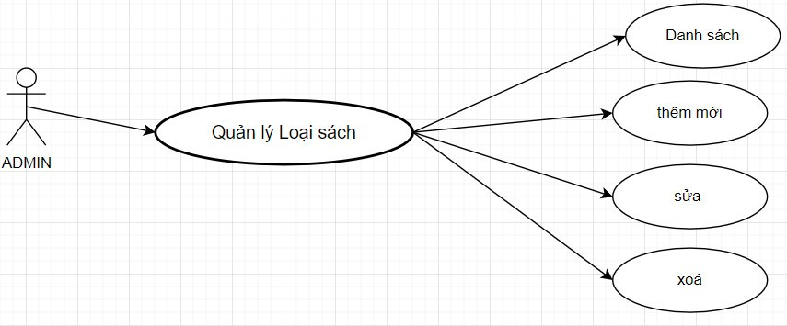

#### Hình 3.2.1 Biều đồ UseCase phân rã chức năng quản lý loại sách

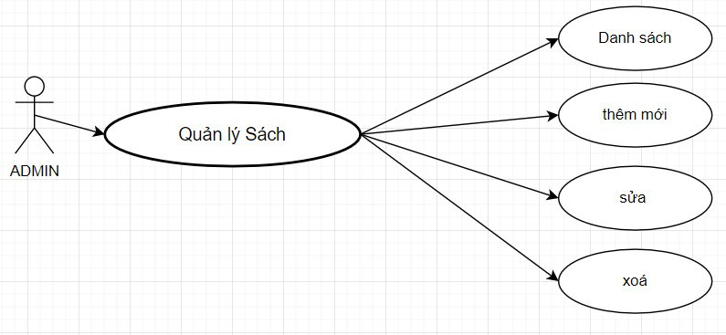

#### Hình 3.2.2 Biều đồ UseCase phân rã chức năng quản lý sách

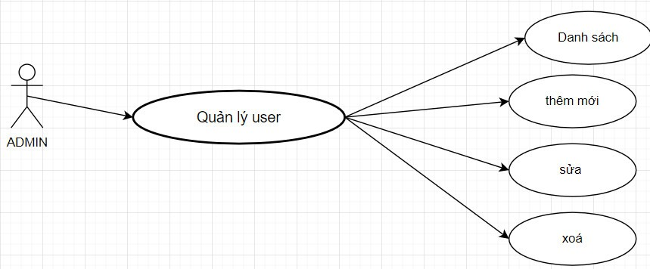

#### Hình 3.2.3 Biều đồ UseCase phân rã chức năng quản lý user

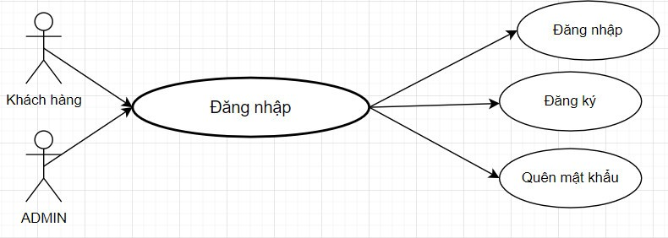

#### Hình 3.2.4 Biều đồ UseCase phân rã chức năng đăng nhập

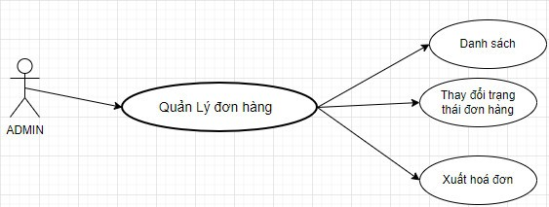

#### Hình 3.2.5 Biều đồ UseCase phân rã chức năng quản lý đơn hàng

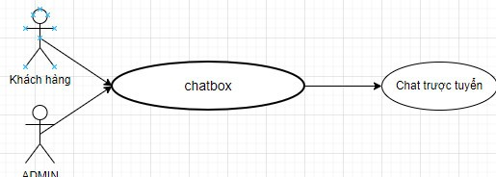

#### Hình 3.2.6 Biều đồ UseCase phân rã chức năng chatbox

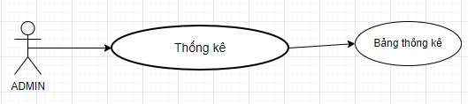

#### Hình 3.2.7 Biều đồ UseCase phân rã chức năng thống kê

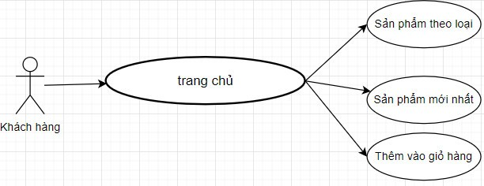

#### Hình 3.2.8. Biều đồ UseCase phân rã chức năng trang chủ

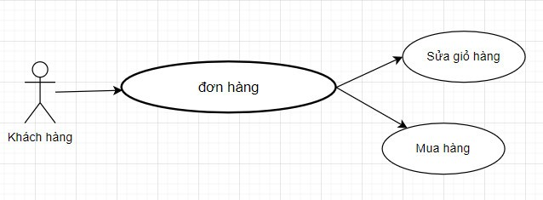

#### Hình 3.2.9 Biều đồ UseCase phân rã chức năng quản lý đơn hàng

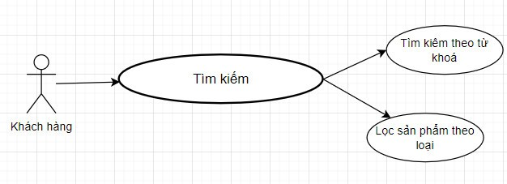

#### Hình 3.2.10 Biều đồ UseCase phân rã chức năng tìm kiếm

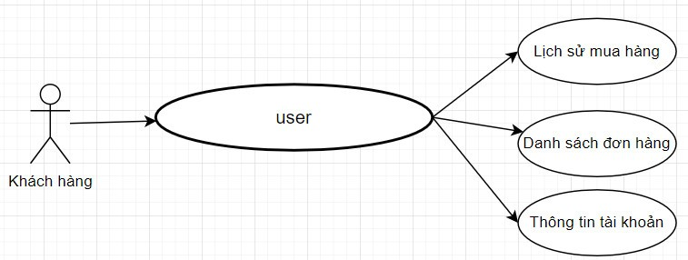

#### Hình 3.2.11 Biều đồ UseCase phân rã chức năng user

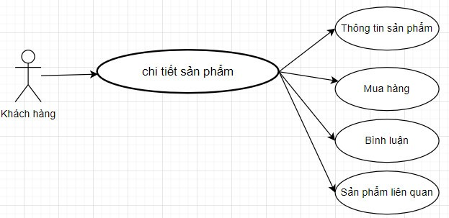

#### Hình 3.2.12 Biều đồ UseCase phân rã chức năng chi tiết sản phẩm

## 3.3 Biều đồ hoạt động

### 3.3.1 Biểu đồ phân tích chức năng đăng ký

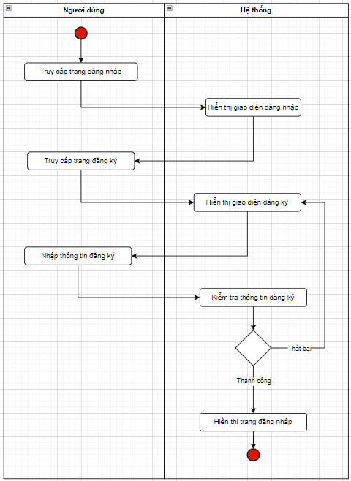

#### *Hình 3.3.1.1 Biểu đồ phân tích chức năng đăng k*ý

### 3.3.2 Biểu đồ phân tích chức năng đăng nhập

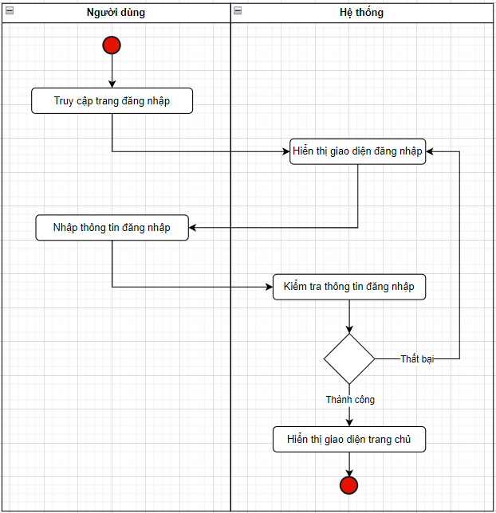

#### Hình 3.3.2.1 Biểu đồ phân tích chức năng đăng nhập

### 3.3.3 Biểu đồ phân tích chức năng quên mật khẩu

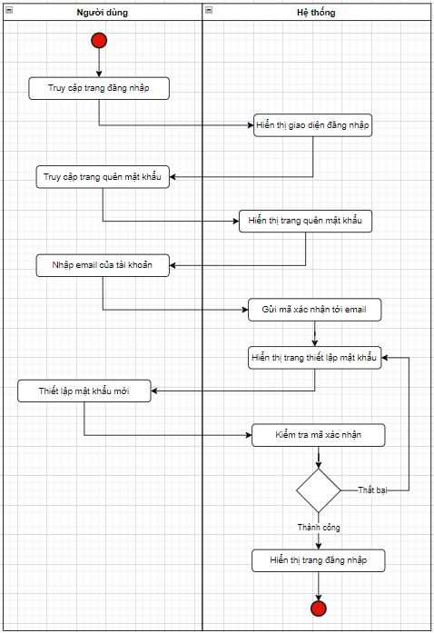

#### Hình 3.3.3.1 Biểu đồ phân tích chức năng quên mật khẩu

### 3.3.4 Biểu đồ phân tích chức năng thông tin tài khoản

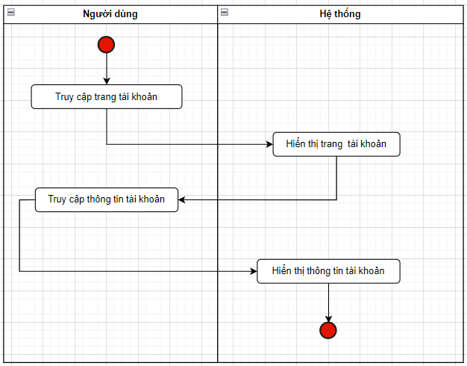

#### Hình 3.3.4.1 Biểu đồ phân tích chức năng thông tin tài khoản

### 3.3.5Biều đồ phân tích chức năng tìm kiếm sản phẩm

#### 

#### Hình 3.3.5.1 Biều đồ phân tích chức năng tìm kiếm sản phẩm

### 3.3.6 Biểu đồ phân tích chức năng bình luận

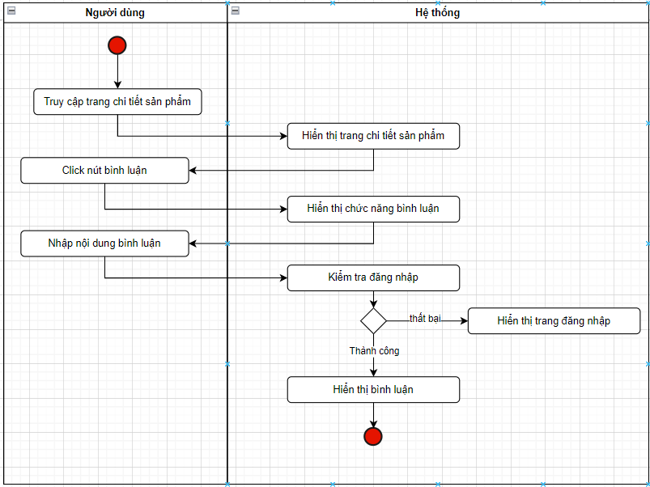

#### Hình 3.3.6.1 Biểu đồ phân tích chức năng bình luận

### 3.3.7 Biểu đồ phân tích chức năng mua ngay

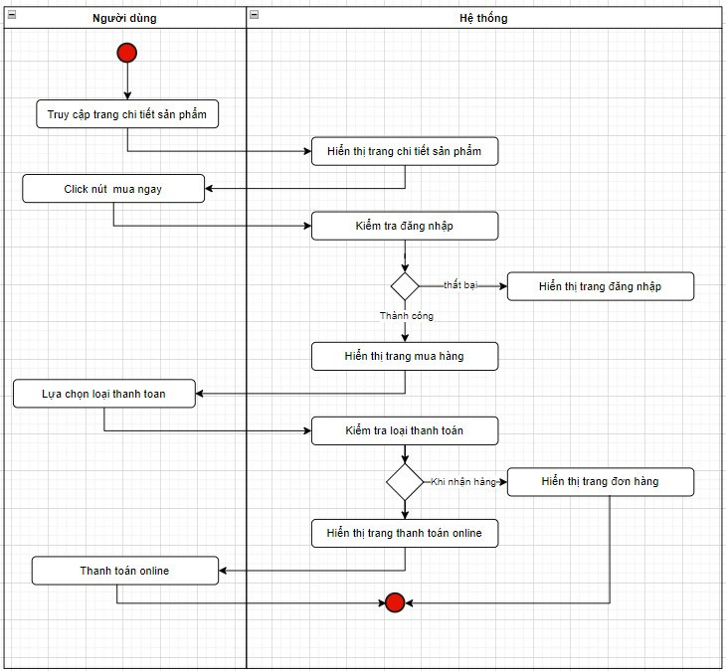

#### Hình 3.3.7.1 Biểu đồ phân tích chức năng mua ngay

### 3.3.8 Biều đồ phân tích chức năng mua hàng qua giỏ hàng

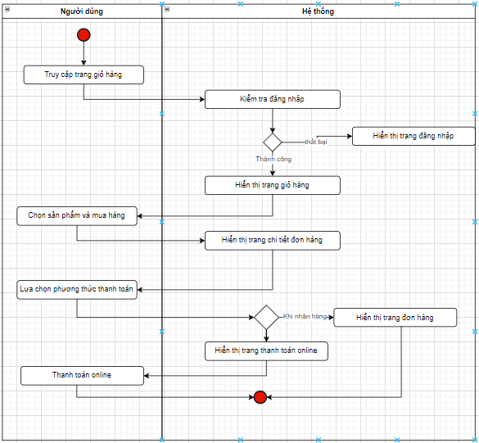

#### Hình 3.3.8.1 Biều đồ phân tích chức năng mua hàng qua giỏ hàng

### 3.3.9 Biểu đồ phân thích chức năng liên hệ (chatbox)

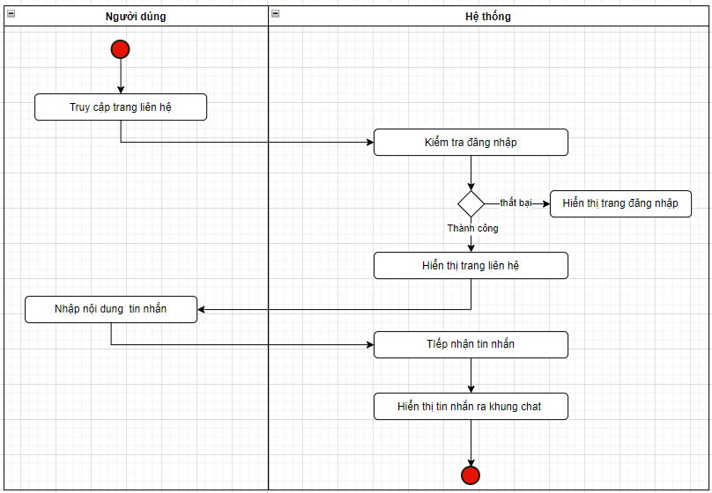

#### Hình 3.3.9.1 Biểu đồ phân thích chức năng liên hệ (chatbox)

### 3.3.10 Biểu đồ phân tích chức năng quản lý bộ truyện

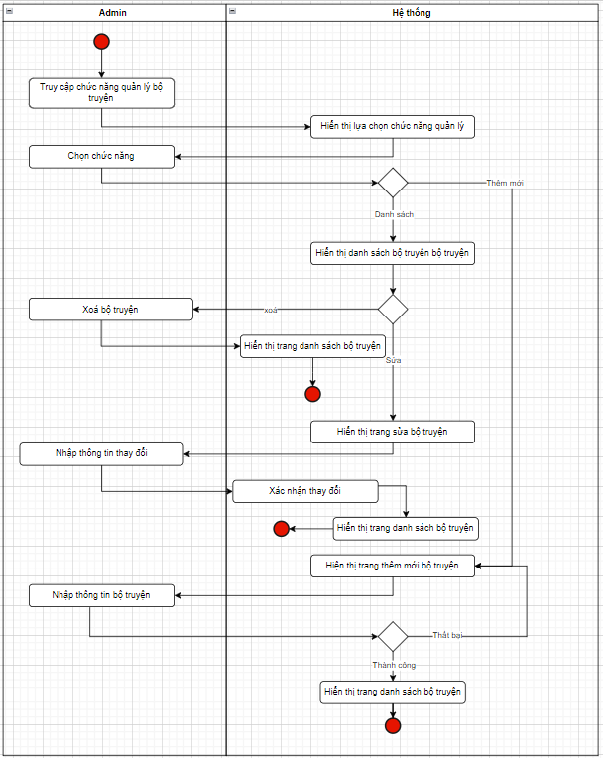

#### Hình 3.3.10.1 Biểu đồ phân tích chức năng quản lý bộ truyện

### 3.3.11 Biểu đồ phân tích chức năng quản lý sản phẩm

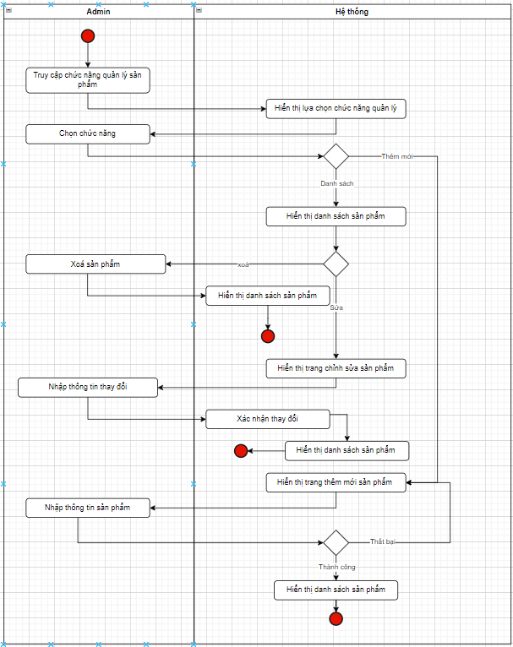

#### Hình 3.3.11.1. Biểu đồ phân tích chức năng quản lý sản phẩm

### 3.3.12 Biểu đồ phân tích chức năng quản lý đơn hàng

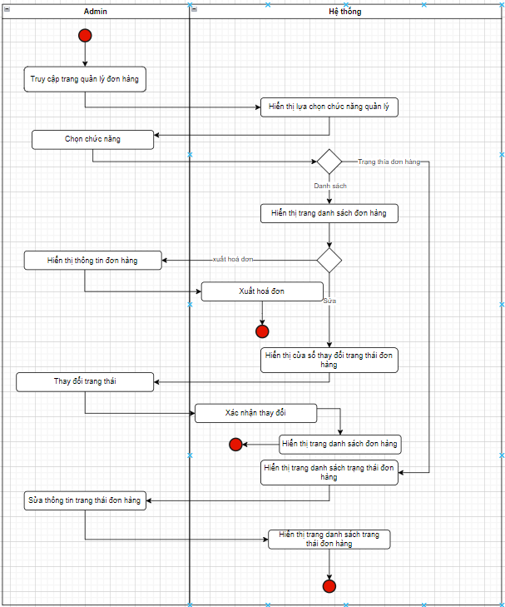

#### Hình 3.3.12.1 Biểu đồ phân tích chức năng quản lý đơn hàng

### 3.3.13 Biều đồ chức năng quản lý tài khoản

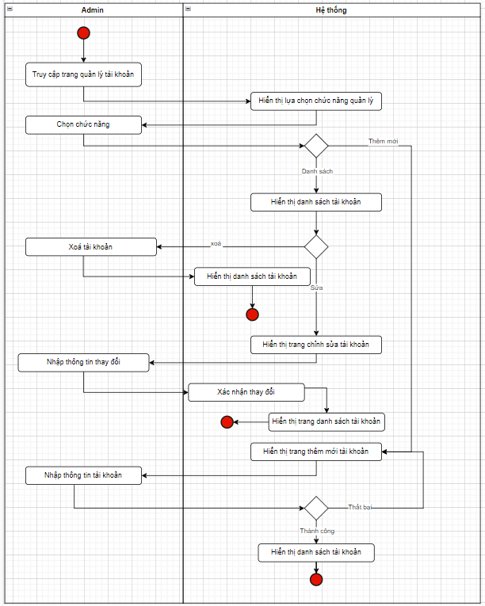

#### Hình 3.3.13.1 Biều đồ chức năng quản lý tài khoản

### 3.3.14 Biểu đồ phân tích chức năng thống kê

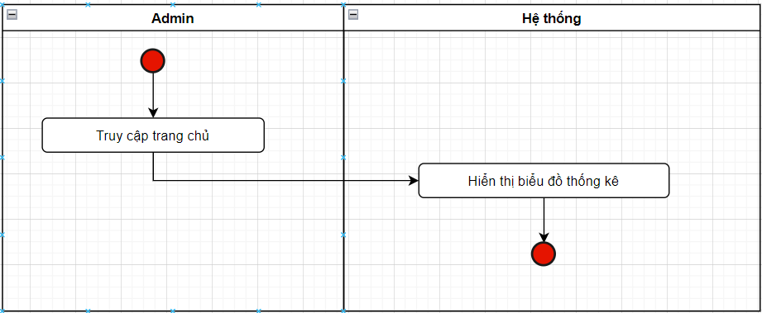

#### Hình 3.3.14.1 Biểu đồ phân tích chức năng thống kê

# CHƯƠNG 4: THIẾT KẾ HỆ THỐNG

## 4.1. Thiết kế giao diện Admin

### 4.1.2 Thiết kế giao diện thống kê

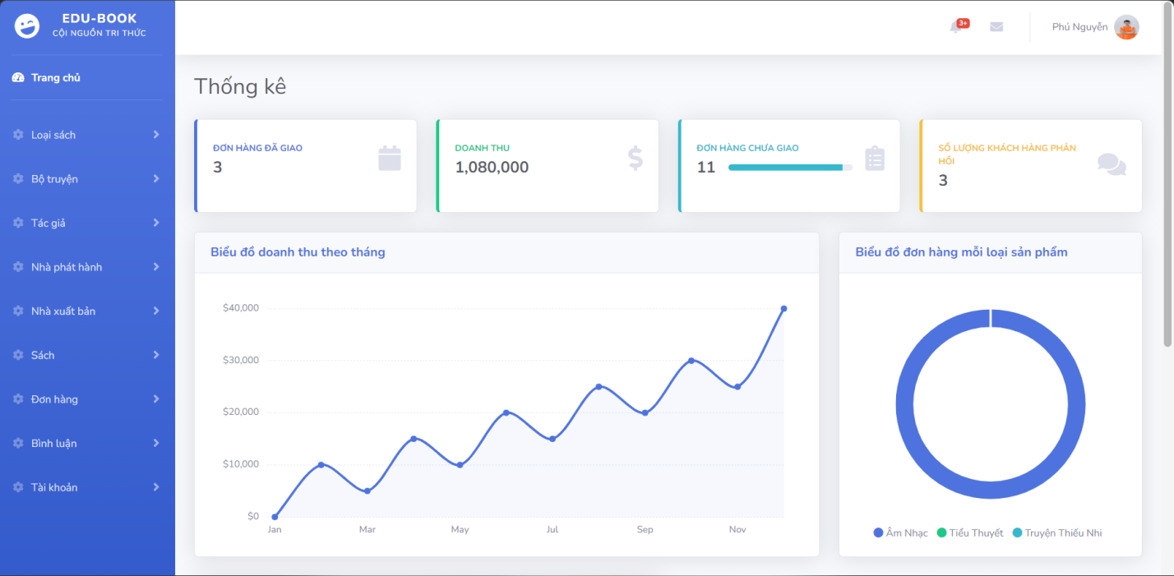

#### Hình 4.1.2.1 Giao diện html css thống kê

## 4.1.3 Thiết kế giao diện quản lý loại truyện

### 4.1.3.1 Thiết kế giao diện trang danh sách

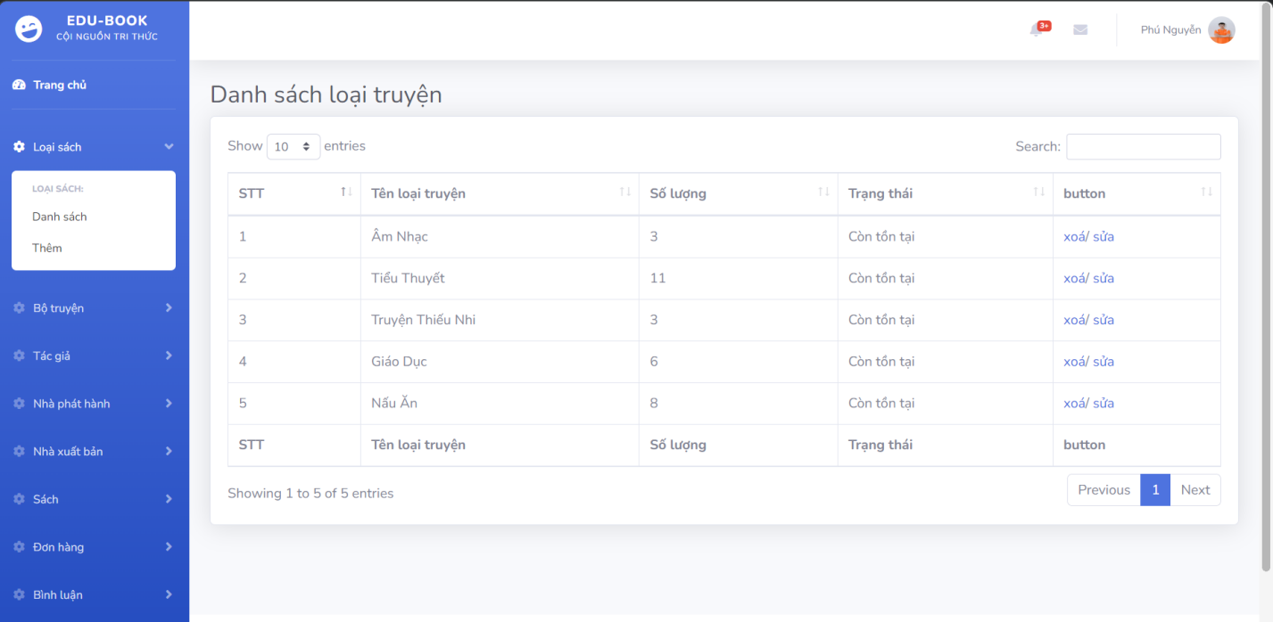

#### Hình 4.1.3.1.1 Giao diện htmlcss trang danh sách

### 4.1.3.2 Thiết kế giao diện trang thêm mới

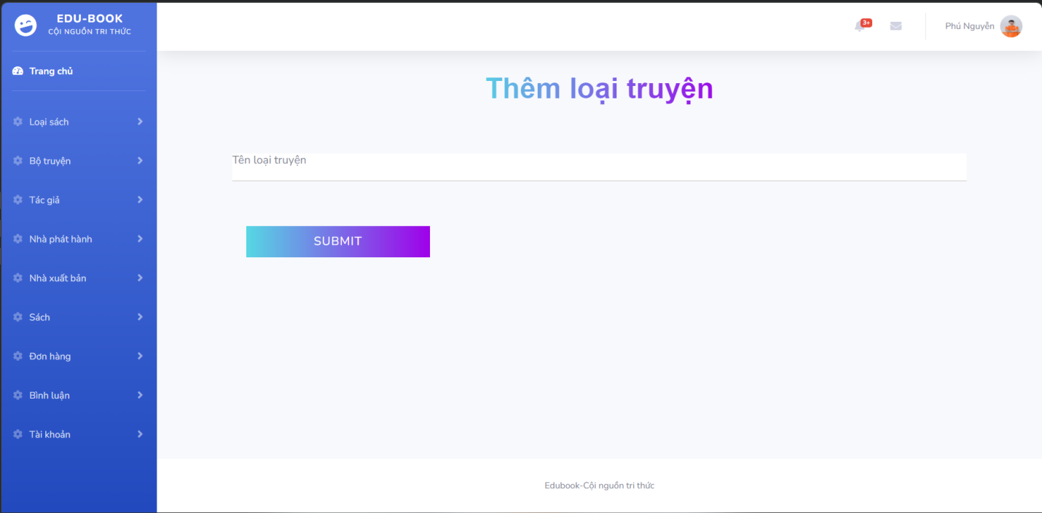

#### Hình 4.1.3.2.1 Giao diện html css trang thêm mới

## 4.1.4 Thiết kế giao diện quản lý bộ truyện

### 4.1.4.1 Thiết kế giao diện trang danh sách

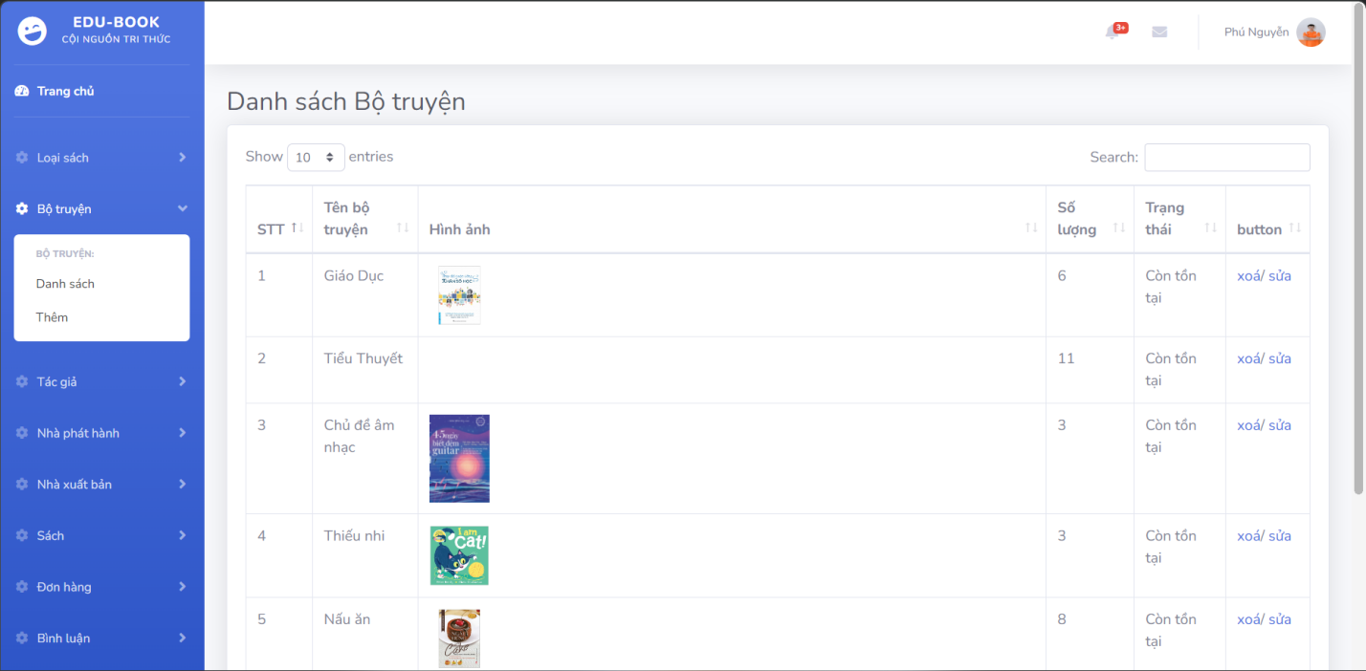

#### Hình 4.1.4.1.1 Giao diện htmlcss trang danh sách

### 4.1.4.2 Thiết kế giao diện trang thêm mới

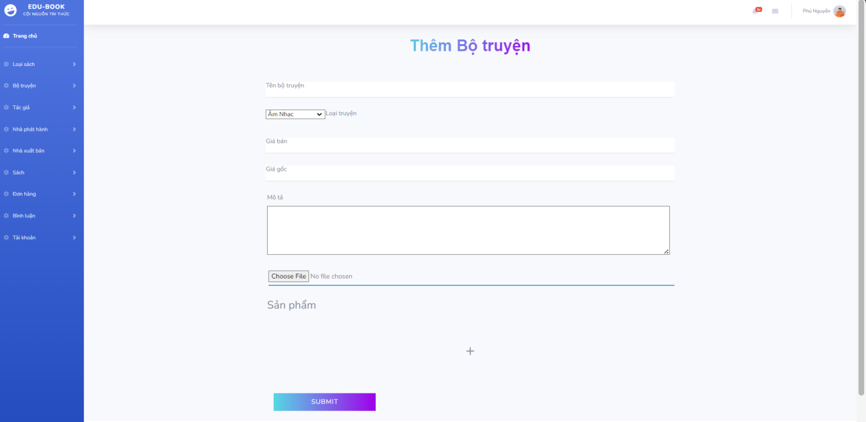

#### Hình 4.1.4.2.1. Giao diện htmlcss trang thêm mới

## 4.1.5 Thiết kế giao diện quản lý tác giả

### 4.1.5.1 Thiết kế giao diện trang danh sách

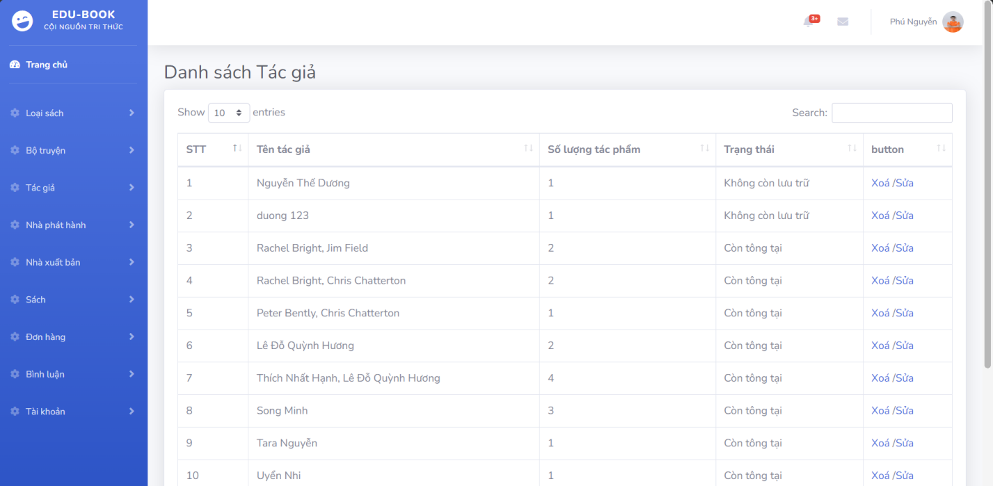

#### Hình 4.1.5.1.1 Giao diện html css trang danh sách

### 4.1.5.2 Thiết kế giao diện trang thêm mới

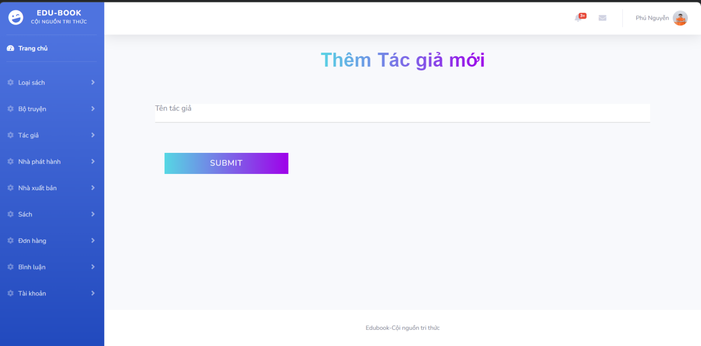

#### Hình 4.1.5.2.1 Giao diện html css trang thêm mới

## 4.1.6 Thiết kế giao diện quản lý nhà phát hàng

### 4.1.6.1 Thiết kế giao diện trang danh sách

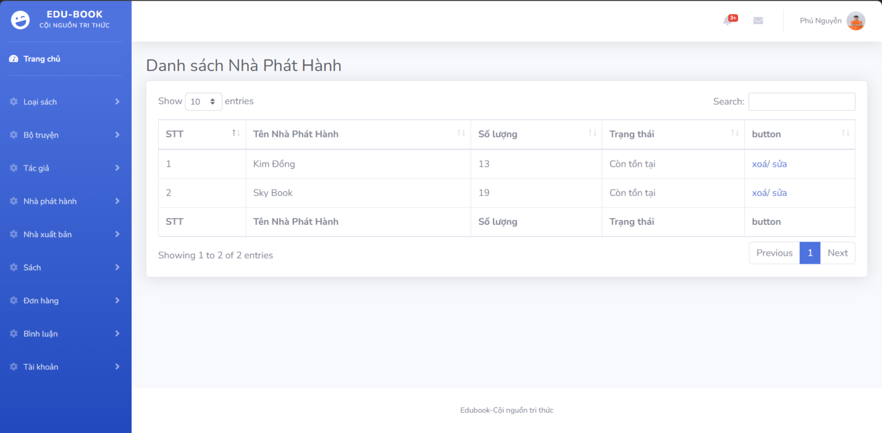

#### Hình 4.1.6.1.1 Giao diện htmlcss trang danh sách

### 4.1.6.2 Thiết kế giao diện trang thêm mới

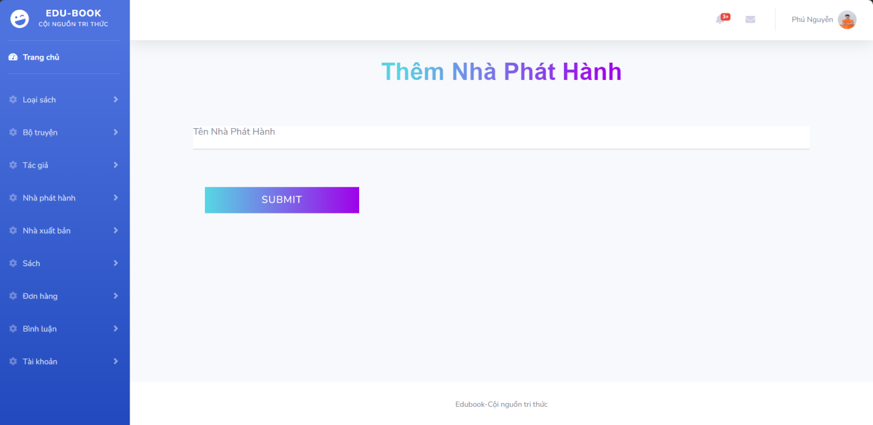

#### Hình 4.1.6.2.1 Giao diện htmlcss trang thêm mới

## 4.1.7 Thiết kế giao diện quản lý nhà xuất bản

### 4.1.7.1 Thiết kế giao diện trang danh sách

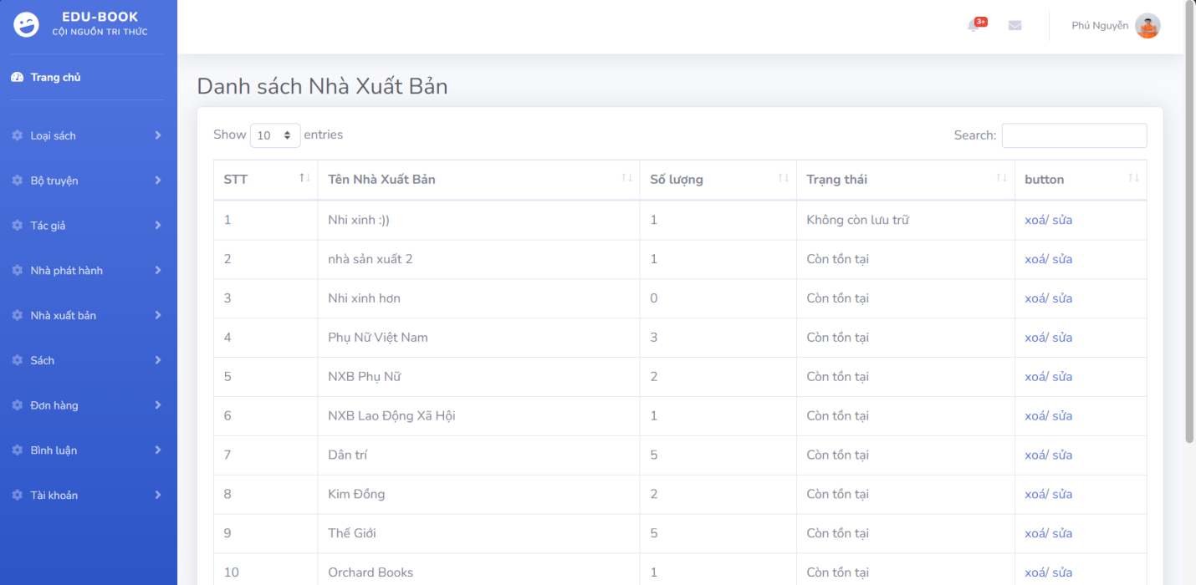

#### Hình 4.1.7.1.1 Giao diện html css trang danh sách

### 4.1.7.2 Thiết kế giao diện trang thêm mới

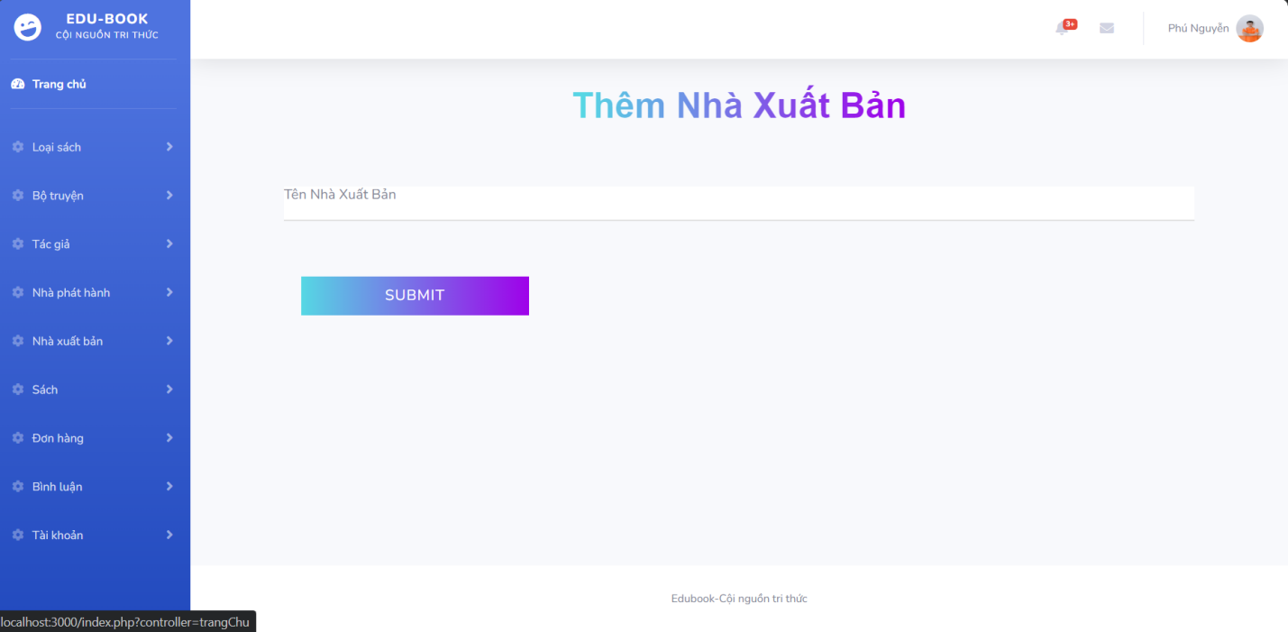

#### 4.1.7.2.1 Giao diện htmlcss trang thêm mới

## 4.1.8 Thiết kế giao diện quản lý sản phẩm (Sách)

### 4.1.8.1 Thiết kế giao diện trang danh sách

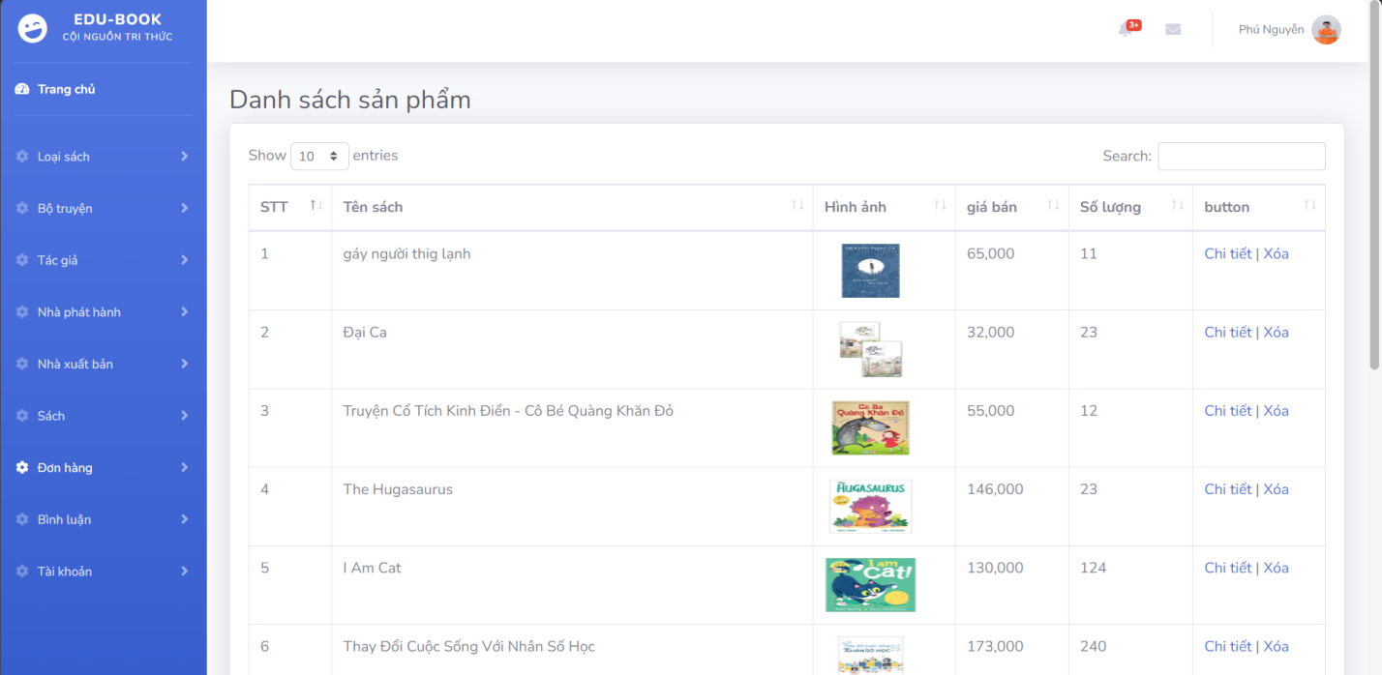

#### Hình 4.1.8.1.1 Giao diện html css trang danh sách

### 4.1.8.2 Thiết kế giao diện trang thêm mới

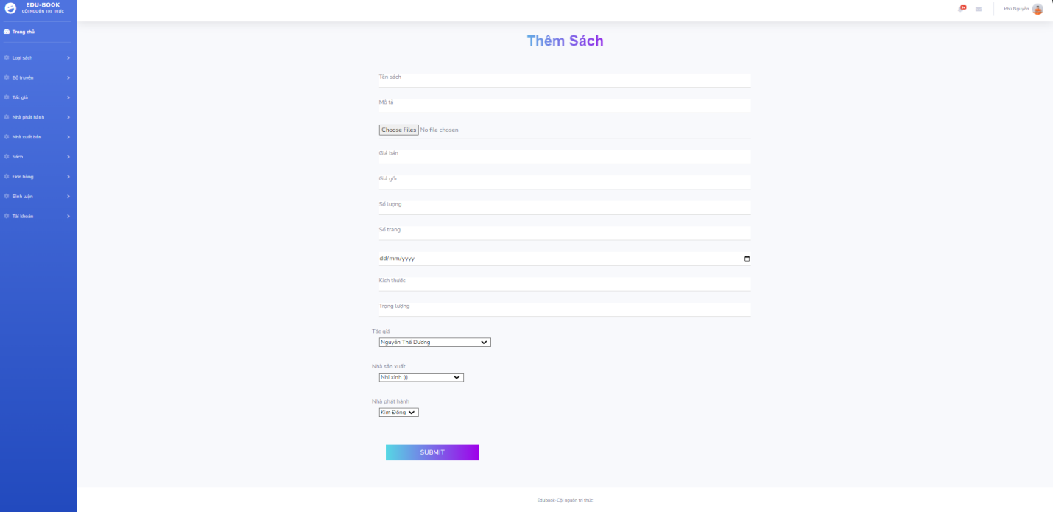

#### Hình 4.1.8.2.1 Giao diện htmlcss trang thêm mới

## 4.1.9 Thiết kế giao diện quản lý đơn hàng

### 4.1.9.1 Thiết kế giao diện trang danh sách

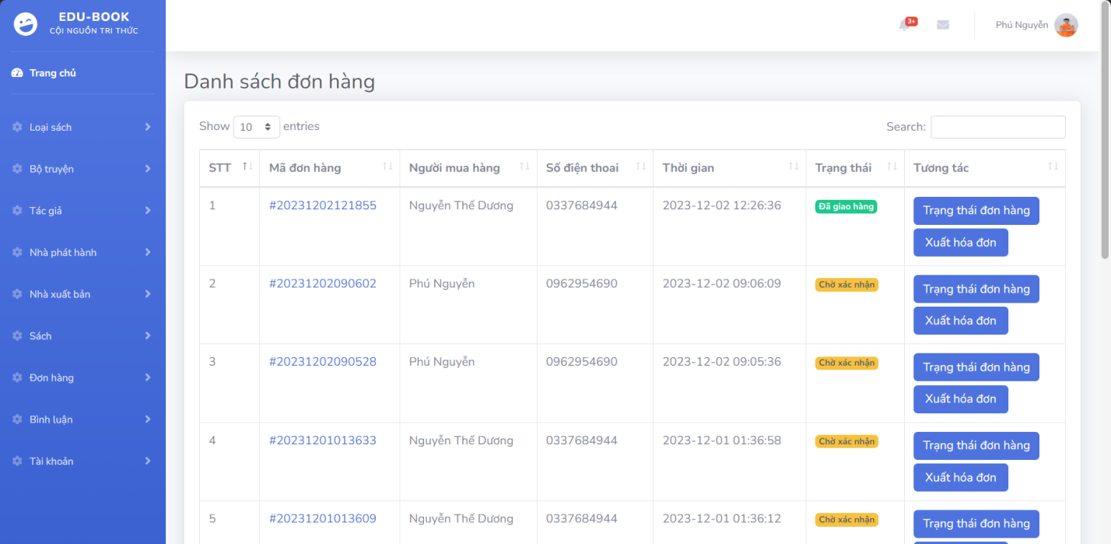

#### Hình 4.1.9.1.1 Giao diện html css trang danh sách

### 4.1.9.2 Thiết kế giao diện danh sách trạng thái đơn hàng

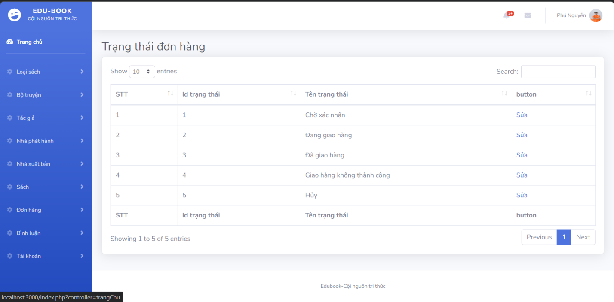

#### Hình 4.1.9.2.1 Giao diện htmlcss danh sách trạng thái đơn hàng

### 4.1.10 Thiết kế giao diện quản lý bình luận

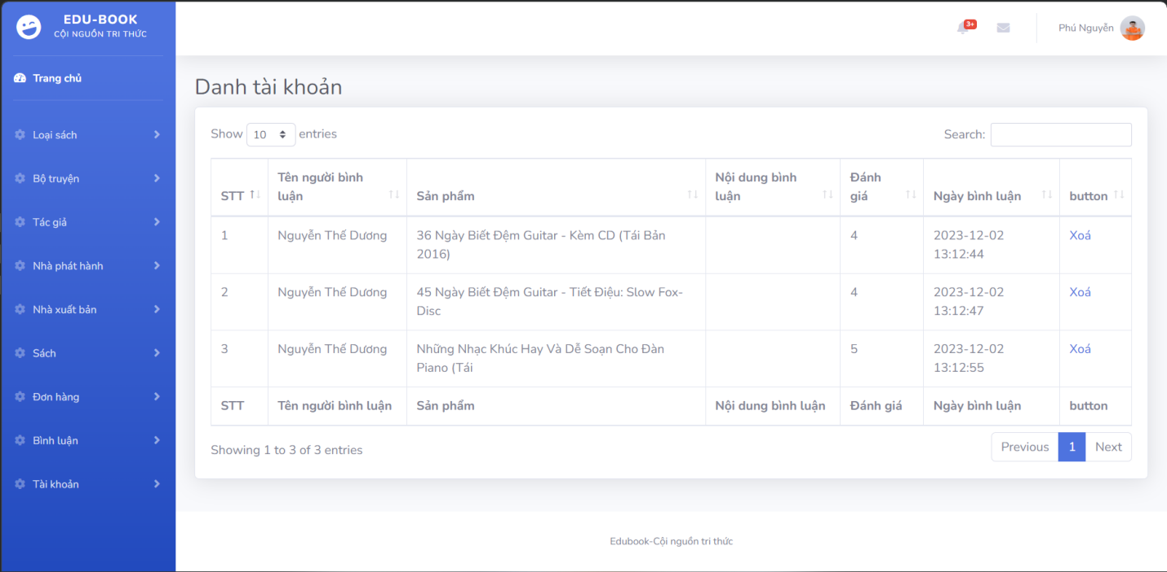

#### Hình 4.1.10 .1 Giao diện htmlcss quản lý bình luận

## 4.1.11 Thiết kế giao diện quản lý tài khoản

### 4.1.11.1 Thiết kế giao diện trang danh sách

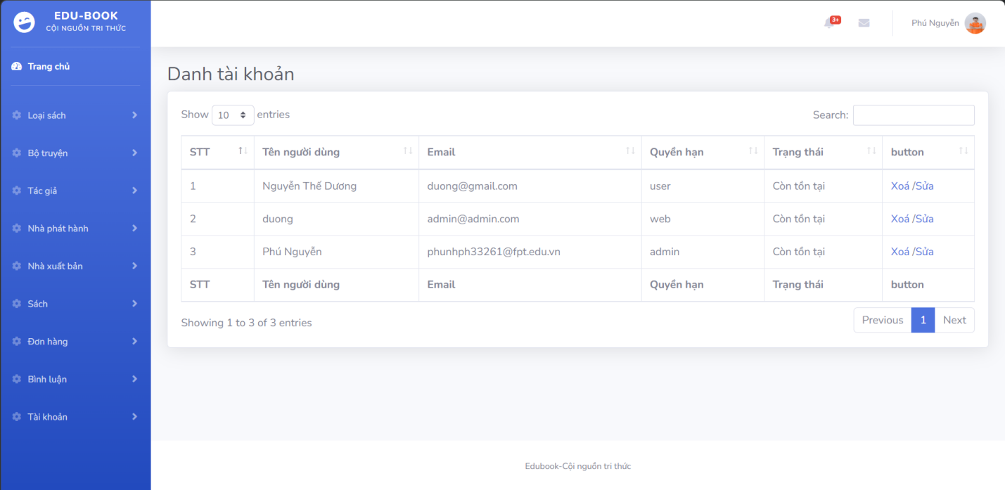

#### Hình 4.1.11.1.1 Giao diện htmlcss trang danh sách

### 4.1.11.2 Thiết kế giao diện trang thêm mới

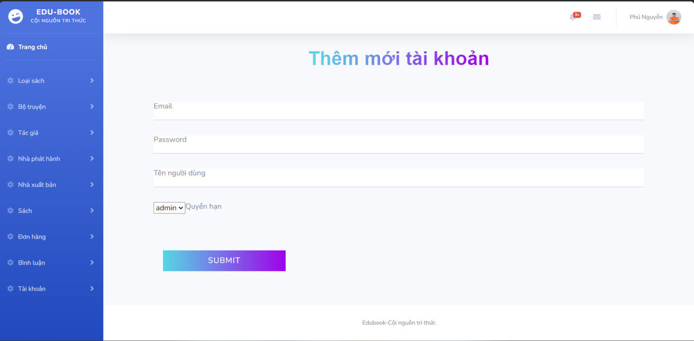

#### Hình 4.1.11.2.1 Giao diện htmlcss trang thêm mới

## 4.2. Thiết kế giao diện Client

### 4.2.1 Thiết kế giao diện trang chủ Client

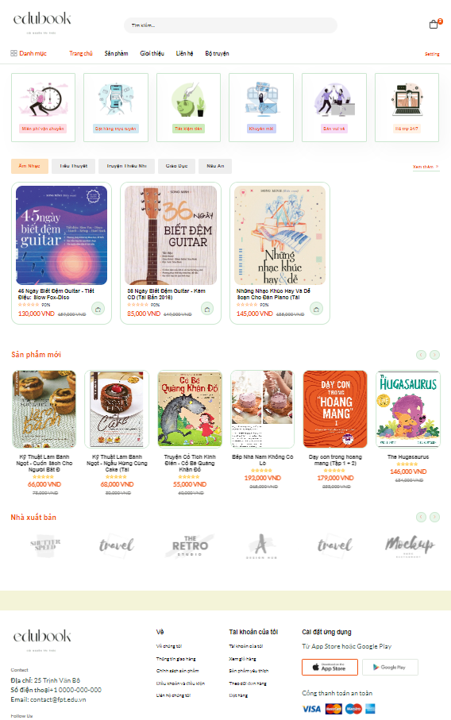

#### Hình 4.2.1.1 Giao diện html css trang chủ Client

### 4.2.1 Thiết kế giao diện trang sản phẩm

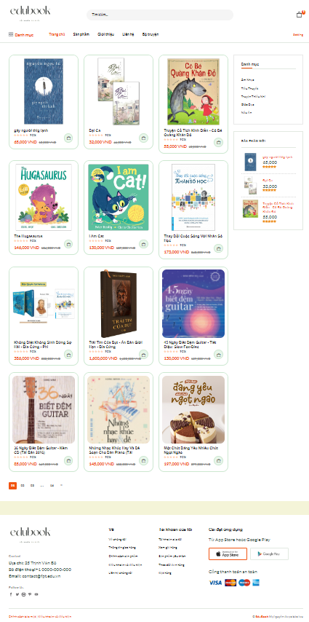

#### Hình 4.2.1.1 Giao diện html css trang sản phẩm

### 4.2.2 Thiết kế giao diện trang giới thiệu

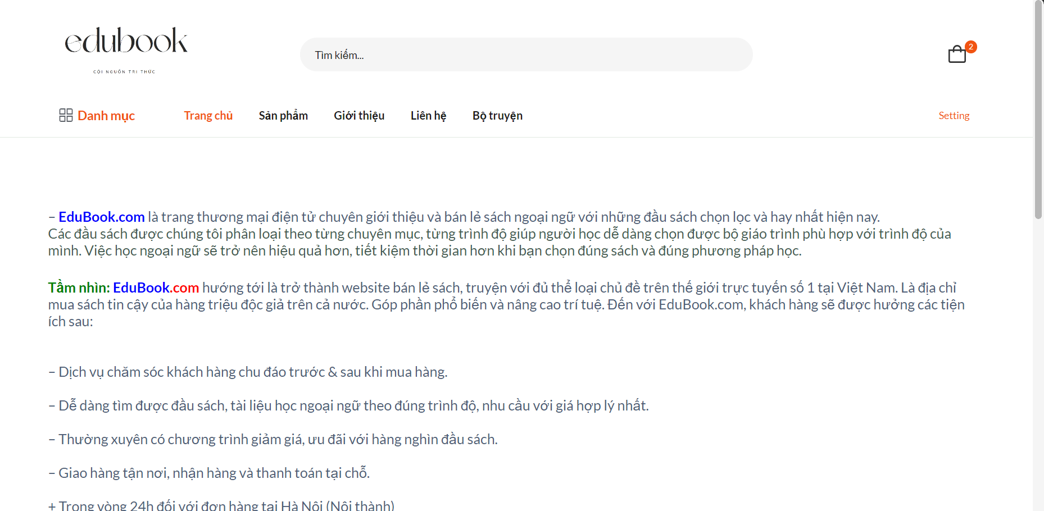

#### Hình 4.2.2.1 Giao diện html css trang giới thiệu

### 4.2.3 Thiết kế giao diện trang liên hệ

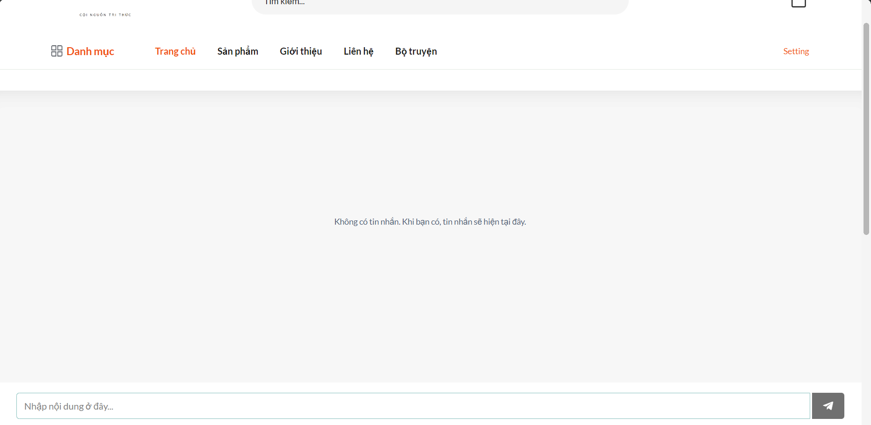

#### Hình 4.2.3.1 Giao diện html css trang liên hệ

### 4.2.4 Thiết kế giao diện trang bộ truyện

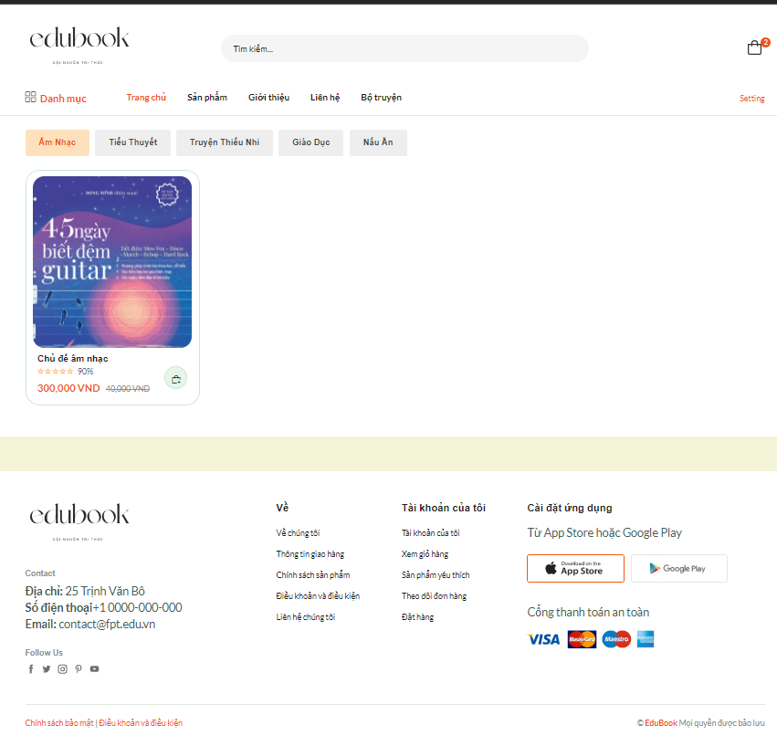

#### Hình 4.2.4.1 Giao diện html css trang bộ truyện

### 4.2.5 Thiết kế giao diện trang chi tiết sản phẩm

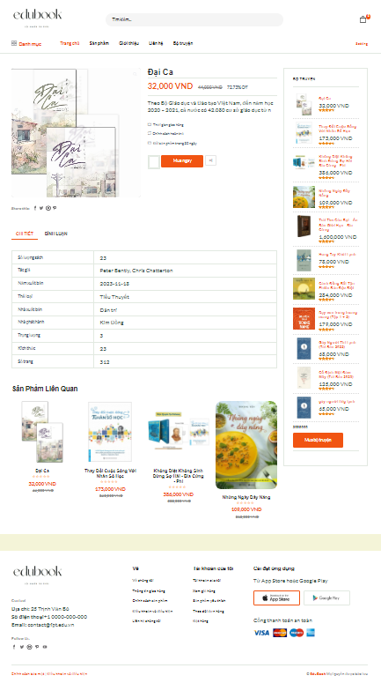

#### Hình 4.2.5.1 Giao diện html css trang chi tiết sản phẩm

### 4.2.6 Thiết kế giao diện trang giỏ hàng

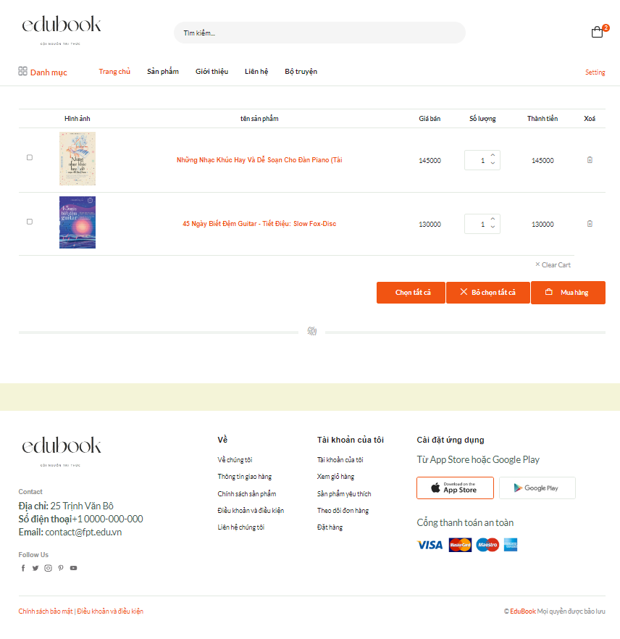

#### Hình 4.2.6.1 Giao diện html css trang giỏ hàng

### 4.2.7 Thiết kế giao diện trang tài khoản

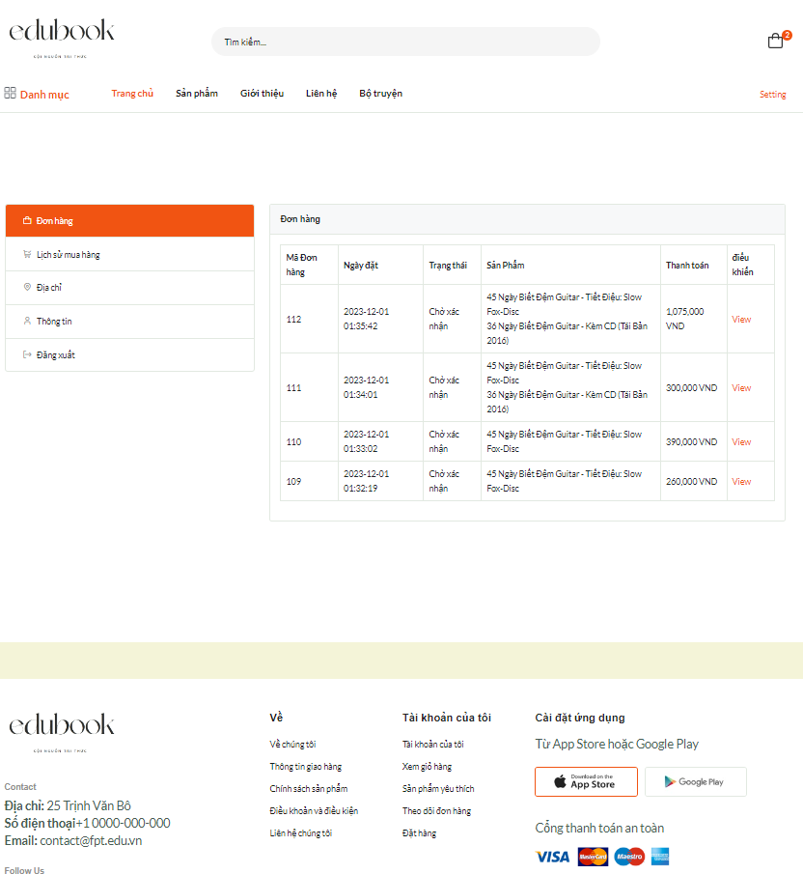

#### Hình 4.2.7.1 Giao diện html css trang tài khoản

### 4.2.8 Thiết kế giao diện trang mua hàng

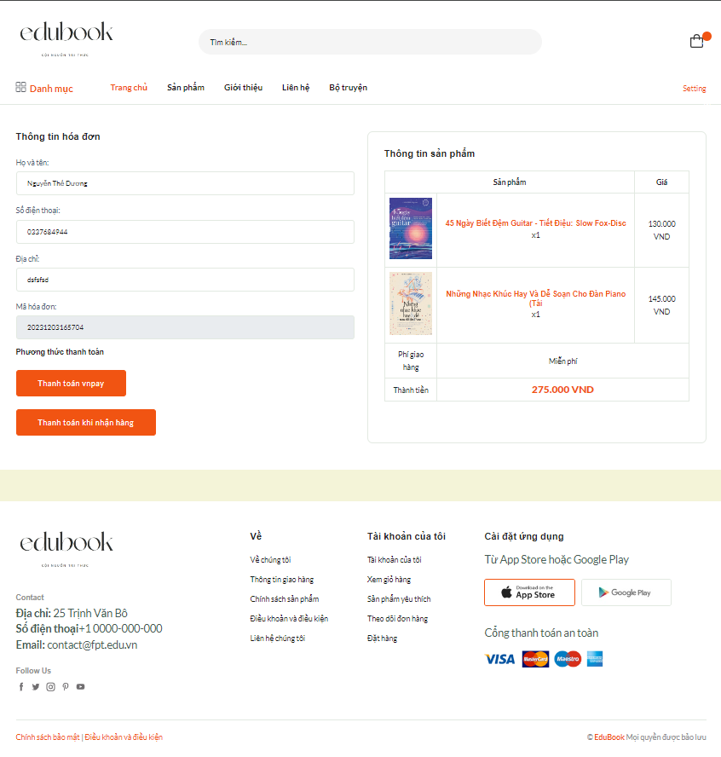

#### Hình 4.2.8.1 Giao diện html css trang mua hàng

### 4.2.9 Thiết kế trang thông tin đơn hàng

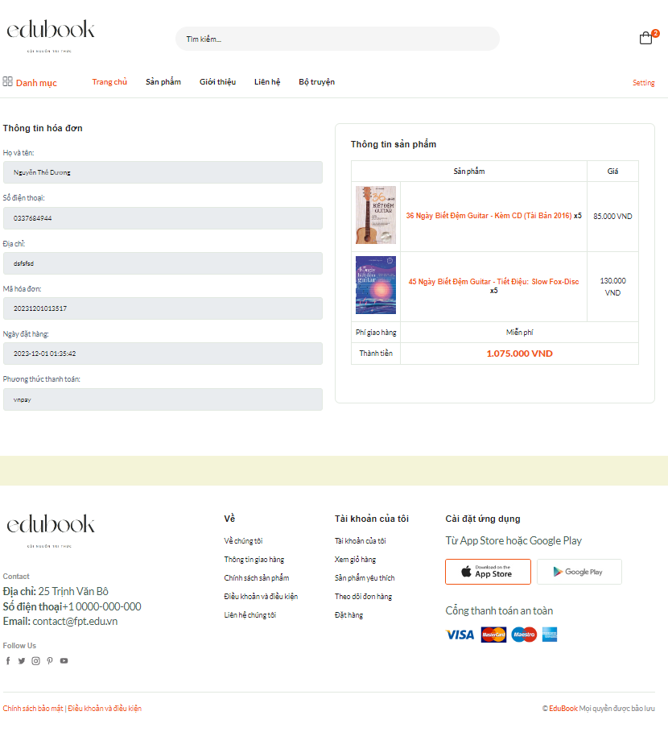

#### Hình 4.2.9.1 Giao diện html css trang thông tin đơn hàng

# CHƯƠNG 5: XÂY DỰNG CƠ SỞ DỮ LIỆU

### 5.1. Cơ sở dữ liệu

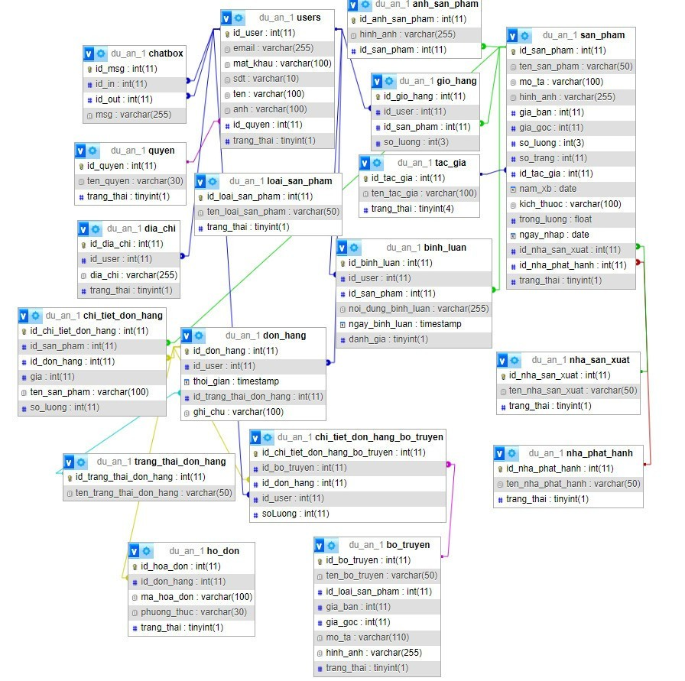

#### Hình 5.1.1. Tổng quan cơ sở dữ liệu

### 5.2. Chi tiết cơ sở dữ liệu

### 5.2.1. Bảng users – người dùng

#### Bảng 5.2.1.1 chi tiết bảng users

|  |  |  |  |
| --- | --- | --- | --- |
| **STT** | **Tên** | **Kiểu dữ liệu** | **Ghi chú** |
| 1 | id_user | int(11) | id của người dùng |
| 2 | email | varchar(255) | Email người dùng |
| 3 | mat_khau | varchar(100) | Mật khẩu người dùng |
| 4 | sdt | varchar(10) | Số điện thoại người dùng |
| 5 | ten | varchar(100) | Họ tên người dùng |
| 6 | anh | varchar(100) | Ảnh người dùng |
| 7 | id_quyen | int(11) | Quyền hạn của người dùng |
| 8 | trang_thai | tinyint(1) | Trạng thái của người dùng |

### 5.2.2. Bảng quyen – vai trò người dùng

#### Bảng 5.2.2.1. Chi tiết quyen

|  |  |  |  |
| --- | --- | --- | --- |
| **STT** | **Tên** | **Kiểu dữ liệu** | **Ghi chú** |
| 1 | id_quyen | int(11) | Id quyền hạn |
| 2 | ten_quyen | varchar(30) | Tên quyền hạn |
| 3 | trang_thai | tinyint(1) | Trạng thái quyền hạn |

### 5.2.3. Bảng dia_chi

#### Bảng 5.2.3.1. Chi tiết dia_chi

|  |  |  |  |
| --- | --- | --- | --- |
| **STT** | **Tên** | **Kiểu dữ liệu** | **Ghi chú** |
| 1 | id_dia_chi | int(11) | Id của địa chỉ |
| 2 | id_user | int(11) | Id của người dùng |
| 3 | dia_chi | varchar(255) | Địa chỉ |
| 4 | trang_thai | tinyint(1) | Trạng thái của địa chỉ |

### 5.2.4. Bảng tac_gia

#### Bảng 5.2.4.1. Chi tiết tac_gia

|  |  |  |  |
| --- | --- | --- | --- |
| **STT** | **Tên** | **Kiểu dữ liệu** | **Ghi chú** |
| 1 | id_tac_gia | int(11) | Id của tác giả |
| 3 | ten_tac_gia | varchar(100) | Tên của tác giả |
| 4 | trang_thai | tinyint(4) | Trạng thái của tác giả |

### 5.2.5. Bảng nha_phat_hanh

#### Bảng 5.2.5.1. Chi tiết nha_phat_hanh

|  |  |  |  |
| --- | --- | --- | --- |
| **STT** | **Tên** | **Kiểu dữ liệu** | **Ghi chú** |
| 1 | id_nha_phat_hanh | int(11) | Id của nhà phát hành |
| 2 | ten_nha_phat_hanh | varchar(100) | Tên nhà phát hành |
| 3 | trang_thai | tinyint(4) | Trạng thái nhà phát hành |

### 5.2.6. Bảng nha_xuat_ban

#### Bảng 5.2.6.1. Chi tiết nha_xuat_ban

|  |  |  |  |
| --- | --- | --- | --- |
| **STT** | **Tên** | **Kiểu dữ liệu** | **Ghi chú** |
| 1 | id_nha_san_xuat | int(11) | Id nhà sản xuất |
| 2 | ten_nha_san_xuat | varchar(100) | Tên nhà sản xuất |
| 3 | trang_thai | tinyint(4) | Trạng thái nhà sản xuất |

### 5.2.7. Bảng loai_san_pham

#### Bảng 5.2.7.1. Chi tiết loai_san_pham

|  |  |  |  |
| --- | --- | --- | --- |
| **STT** | **Tên** | **Kiểu dữ liệu** | **Ghi chú** |
| 1 | id_loai_san_pham | int(11) | Id tên sản phẩm |
| 2 | ten_loai_san_pham | varchar(100) | Tên loại sản phẩm |
| 3 | trang_thai | tinyint(4) | Trạng thái loại sản phẩm |

### 5.2.8. Bảng bo_truyen

#### Bảng 5.2.8.1. Chi tiết bo_truyen

|  |  |  |  |
| --- | --- | --- | --- |
| **STT** | **Tên** | **Kiểu dữ liệu** | **Ghi chú** |
| 1 | id_bo_truyen | int(11) | Id bộ truyện |
| 2 | ten_bo_truyen | varchar(50) | Tên bộ truyện |
| 3 | id_loai_san_pham | int(11) | Id loại sản phẩm |
| 4 | gia_ban | int(11) | Giá bán bộ truyện |
| 5 | gia_goc | int(11) | Giá gốc bộ truyện |
| 6 | mo_ta | varchar(110) | Mô tả bộ truyện |
| 7 | hinh_anh | varchar(255) | Hình ảnh bộ truyện |
| 8 | trang_thai | tinyint(1) | Trạng thái bộ truyện |

### 5.2.9. Bảng san_pham

#### Bảng 5.2.9.1. Chi tiết san_pham

|  |  |  |  |
| --- | --- | --- | --- |
| **STT** | **Tên** | **Kiểu dữ liệu** | **Ghi chú** |
| 1 | id_san_pham | int(11) | Id sản phẩm |
| 2 | ten_san_pham | varchar(50) | Tên sản phẩm |
| 3 | mo_ta | varchar(100) | Mô tả sản phẩm |
| 4 | hinh_anh | varchar(255) | Hình ảnh sản phẩm |
| 5 | gia_ban | int(11) | Giá bán sản phẩm |
| 6 | gia_goc | int(11) | Giá gốc sản phẩm |
| 7 | so_luong | int(3) | Số lượng sản phẩm |
| 8 | so_trang | int(11) | Số trang sách sản phẩm |
| 9 | id_tac_gia | int(11) | Id của tác giả |
| 10 | nam_xb | date | Năm xuất bản sản phẩm |
| 11 | kich_thuoc | varchar(100) | Kích thức sản phẩm |
| 12 | trong_luong | float | Trọng lượng sản phẩm |
| 13 | ngay_nhap | date | Ngày nhập sản phẩm |
| 14 | id_nha_san_xuat | int(11) | Id nhà sản xuất |
| 15 | id_nha_phat_hanh | int(11) | Id nhà phát hành |
| 16 | trang_thai | tinyint(1) | Trạng thái sản phẩm |

### 5.2.10. Bảng anh_san_pham

#### Bảng 5.2.10.1. Chi tiết anh_san_pham

|  |  |  |  |
| --- | --- | --- | --- |
| **STT** | **Tên** | **Kiểu dữ liệu** | **Ghi chú** |
| 1 | id_anh_san_pham | int(11) | Id ảnh sản phẩm |
| 2 | hinh_anh | varchar(255) | Hình ảnh sản phẩm |
| 3 | id_san_pham | int(11) | Id của sản phẩm |

### 5.2.11. Bảng chi_tiet_bo_truyen

#### Bảng 5.2.11.1. Chi tiết chi_tiet_bo_truyen

|  |  |  |  |
| --- | --- | --- | --- |
| **STT** | **Tên** | **Kiểu dữ liệu** | **Ghi chú** |
| 1 | id_bo_truyen | int(11) | Id bộ truyện |
| 2 | id_san_pham | int(11) | Id sản phẩm |

### 5.2.12. Bảng binh_luan - bình luận đánh giá

#### Bảng 5.2.12.1. Chi tiết binh_luan

|  |  |  |  |
| --- | --- | --- | --- |
| **STT** | **Tên** | **Kiểu dữ liệu** | **Ghi chú** |
| 1 | id_binh_luan | int(11) | Id bình luận |
| 2 | id_user | int(11) | Id người dùng |
| 3 | id_san_pham | int(11) | Id sản phẩm |
| 4 | noi_dung_binh_luan | varchar(255) | Nói dung bình luận |
| 5 | ngay_binh_luan | timestamp | Ngày bình luận |
| 6 | danh_gia | tinyint(1) | Đánh giá sản phẩm |

### 5.2.13. Bảng gio_hang

#### Bảng 5.2.13.1. chi tiết gio_hang

|  |  |  |  |
| --- | --- | --- | --- |
| **STT** | **Tên** | **Kiểu dữ liệu** | **Ghi chú** |
| 1 | id_gio_hang | int(11) | Id giỏ hàng |
| 2 | id_user | int(11) | Id người dùng |
| 3 | id_san_pham | int(11) | Id sản phẩm |
| 4 | so_luong | int(3) | Số lượng sản phẩm |

### 5.2.14. Bảng don_hang

#### Bảng 5.2.14.1. chi tiết don_hang

|  |  |  |  |
| --- | --- | --- | --- |
| **STT** | **Tên** | **Kiểu dữ liệu** | **Ghi chú** |
| 1 | id_don_hang | int(11) | Id đơn hàng |
| 2 | id_user | int(11) | Id người dùng |
| 3 | thoi_gian | timestamp | Ngày mua hàng |
| 4 | id_trang_thai_don_han | int(11) | Id trạng thái đơn hàng |
| 5 | ghi_chu | varchar(100) | Ghi chú đơn hàng |

### 5.2.15. Bảng chi tiết chi_tiet_don_hang

#### Bảng 5.2.15.1. Chi tiết chi_tiet_don_hang_bo_truyen

|  |  |  |  |
| --- | --- | --- | --- |
| **STT** | **Tên** | **Kiểu dữ liệu** | **Ghi chú** |
| 1 | id_chi_tiet_don_hang | int(11) | Id chi tiết đơn hàng |
| 2 | id_san_pham | int(11) | Id sản phẩm |
| 3 | id_don_hang | int(11) | Id đơn hàng |
| 4 | gia | int(11) | Giá của sản phẩm |
| 5 | ten_san_pham | varchar(100) | Tên sản phẩm |
| 6 | so_luong | int(11) | Số lượng mua |

### 5.2.16. Bảng chi tiết chi_tiet_don_hang_bo_truyen

#### Bảng 5.2.16.1. Chi tiết chi_tiet_don_hang_bo_truyen

|  |  |  |  |
| --- | --- | --- | --- |
| **STT** | **Tên** | **Kiểu dữ liệu** | **Ghi chú** |
| 1 | id_chi_tiet_don_hang_bo_truyen | int(11) | Id chi tiết sản phẩm bộ truyện |
| 2 | id_bo_truyen | int(11) | Id bộ truyện |
| 3 | id_don_hang | int(11) | Id đơn hgàn |
| 4 | id_user | int(11) | Id người dùng |
| 5 | soLuong | int(11) | Số lương mua |

### 5.2.17. Bảng trang_thai_do_hang

#### Bảng 5.2.17.1. Chi tiết trang_thai_do_hang

|  |  |  |  |
| --- | --- | --- | --- |
| **STT** | **Tên** | **Kiểu dữ liệu** | **Ghi chú** |
| 1 | id_trang_thai_don_hang | int(11) | Id trạng thái đơn hàng |
| 2 | ten_trang_thai_don_hang | varchar(50) | Tên trạng thái đơn hàng |

### 5.2.18. Bảng ho_don

#### Bảng 5.2.18.1. Chi tiết ho_don

|  |  |  |  |
| --- | --- | --- | --- |
| **STT** | **Tên** | **Kiểu dữ liệu** | **Ghi chú** |
| 1 | id_hoa_don | int(11) | Id hoá đơn |
| 2 | id_don_hang | int(11) | Id đơn hàng |
| 3 | ma_hoa_don | varchar(100) | Ma hoá đơn |
| 4 | phuong_thuc | varchar(30) | Phương thức thanh toán |
| 5 | trang_thai | tinyint(1) | Trạng thái hoá đơn |

### 5.2.19. Bảng chatbox

#### Bảng 5.2.19.1. Chi tiết chatbox

|  |  |  |  |
| --- | --- | --- | --- |
| **STT** | **Tên** | **Kiểu dữ liệu** | **Ghi chú** |
| 1 | id_msg | int(11) | Id tin nhắn |
| 2 | id_in | int(11) | Id người nhận |
| 3 | id_out | int(11) | Id người gửi |
| 4 | msg | varchar(255) | Nội dung tin nhắn |

# KẾT LUẬN

## 1.Thời gian phát triển dự án

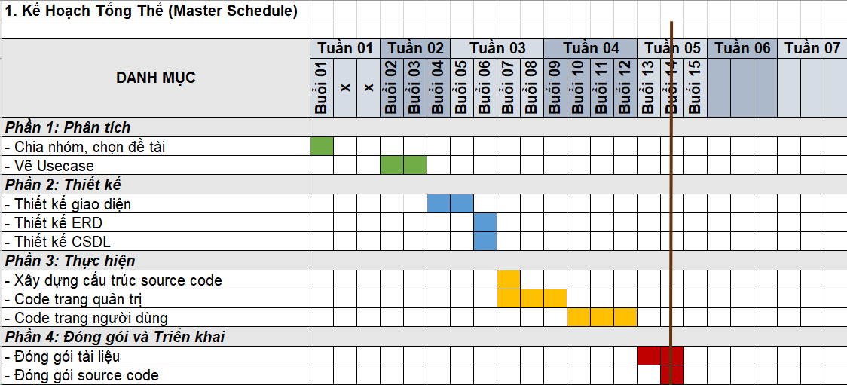

#### Hình 2.4.3.1. Biều đồ thời gian phát triển dự án website bán sách

### Mức độ hoàn thành dự án:

- So với mục tiêu đặt ra đầu tiên của nhóm mức độ hoàn thành của chúng em đã đạt 95%.

- Phân tích thiết kế phần mềm (100%)

- Xây dựng thành công cơ sở dữ liệu (100%)

- Thiết kế giao diện và phát triển Website (100%)

- Thiết kế chức năng cho website (90%)

## 4.Những khó khăn rủi ro gặp phải và cách giải quyết

|  |  |
| --- | --- |
| **Khó khăn** | **Cách giải quyết** |
| Website load chậm do dữ liệu ảnh quá lớn | Giảm tải dữ liệu ảnh hạ chất lượng ảnh tới mức thích hợp |
| Chưa thể tối ưu lại hệ thống | Phân tích lại hệ thống đảm bảo đầy đủ dữ liệu, không có dữ liệu thừa |

## 5.Kế hoạch phát triển trong tương lai

+ Phát trển bình luận đa cấp

+ Cải tiến lại chatbox

+Phát triển tính năng thông báo

+Phát triển tính năng theo dõi bộ truyện

+Cải tiến mã qr bảo mật với áp dụng thêm nhiều chức năng vào mã qr hơn

+Thông báo email đúng và đủ và tránh vào thư rác